**知识图谱**

**用户手册**

|  |  |  |  |
| --- | --- | --- | --- |
| 编制 | 何施漫 | 日期 | 2019.12.05 |
| 审核 |  | 日期 |  |
| 批准 |  | 日期 |  |

**目录**

一、系统概述 3

二、 系统登陆和账号权限 4

三、数据准备 4

3.1 数据源和数据表的添加 4

3.1.1 添加数据源 4

3.1.2 添加数据表 5

3.1.3 数据表字段设置 5

3.2 数据建模 6

3.2.1 数据建模概念说明 6

3.2.2 实体建模 7

3.2.3 关系建模 9

3.2.4 实体轨迹建模 11

3.2.5 事件建模 12

3.3 数据导入 13

3.3.1 数据导入任务配置 14

3.3.2 数据导入任务查看和查询 15

3.3.3 数据导入任务状态及操作说明 16

3.3.4 数据导入任务调度查询 17

3.4 数据视图 18

3.5 系统设置 18

3.5.1 技术参数配置 19

3.5.2 图标管理 19

四、关系分析 19

4.1 选择实体 20

4.1.1 实体精确查找 20

4.1.2 实体文件导入 21

4.1.3 实体条件查找 24

4.1.4 选择实体小结 27

4.2 一键扩展 27

4.3 扩展关系 28

4.3.1 一度扩展 28

4.3.2 多度扩展 31

4.4 画布筛选 32

4.5 标签管理 34

4.5.1 添加标签 34

4.5.2 标签查看 36

4.5.3 编辑标签 38

4.5.4 删除标签 38

4.5.5 标签查询 38

4.6 关系分析 39

4.6.1 社群划分 39

4.6.2 骨干分析 40

**一、系统概述**

面对持续激增的海量数据信息，现今大部分的做法只是被动的将数据短暂存储，已使用近30年的传统数据处理架构对这些海量信息几乎无能为力。如何轻松驾驭这些海量数据信息来进行创新、快速发掘出其中蕴含的价值，解决相关领域重点关注的问题，是我们面临的迫切需求。

随着WA、KX、JZ侧数据经验积累，形成了完善的数据治理流程，为了进一步挖掘和提炼数据价值，同时降低大数据技术的应用门槛，知识图谱系统应运而生。

知识图谱系统，提供一套完整的可视化系统，主要有以下功能：

1. 多类型的数据源支持和便捷的数据建模；
2. 支持大量数据导入任务运行以及任务管理和维护；
3. 支持实体对象查找，关系扩展以及多种关系分析，关系挖掘；
4. 支持基于地图的事件分析，轨迹分析，伴随分析等；
5. 支持对象的集合，以及集合碰撞操作；

**三、数据准备**

**3.1 数据源和数据表的添加**

知识图谱接入数据分析平台的数据源管理服务，需要将数据清洗后的数据源和数据表添加到数据源服务。

**3.1.1 添加数据源**

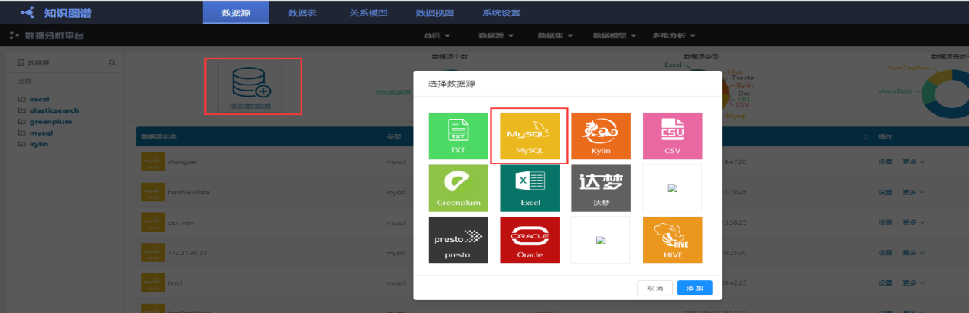

图3-1-1

* 访问[http://172.31.96.23:8223/#/datasource](http://172.31.96.23:8223/" \l "/datasource)
* 点击添加数据源，选择指定的Mysql数据源，如图3-1-1所示；
* 配置Mysql数据源，如图3-1-2所示；

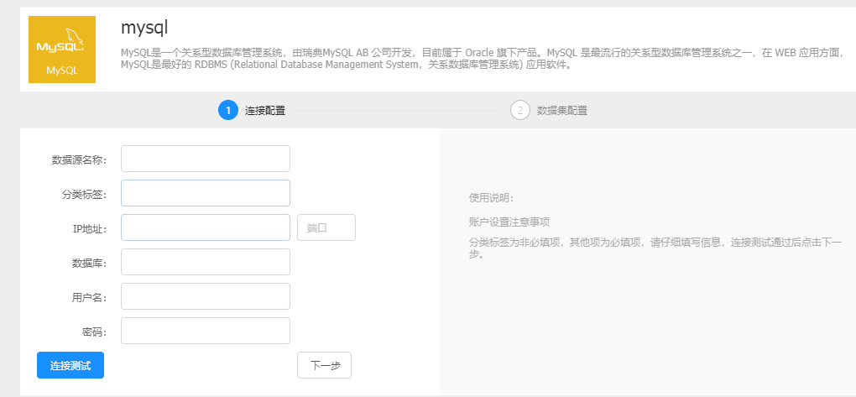

图3-1-2

* 添加成功的数据源，在数据源列表可以正常查看；

**3.1.2 添加数据表**

数据表支持在添加数据源时同步添加，也支持在添加数据源后追加数据表。

* 访问[http://172.31.96.23:8223/#/datasource](http://172.31.96.23:8223/" \l "/datasource)
* 选择已添加数据源，点击设置-->下一步，如图3-1-3所示；

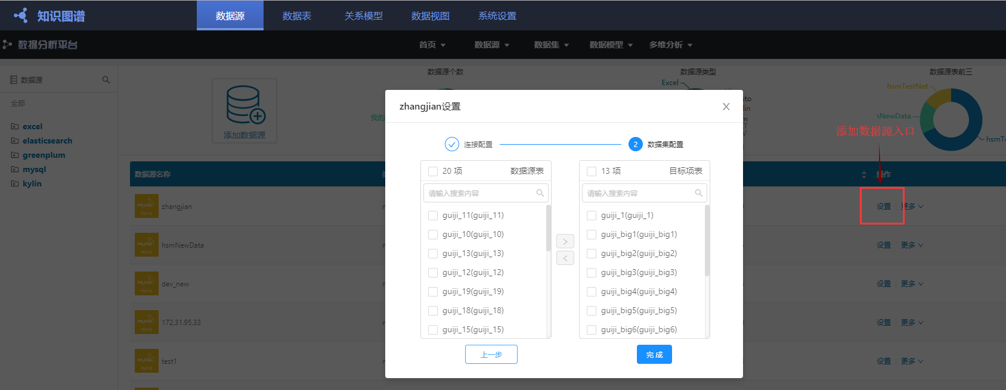

图3-1-3

* 选择需求数据表添加后，点击完成，在数据表页面支持查看已添加数据表；

备注：如果数据表已经添加到数据源服务后，如果数据表结构更新，需要重新添加数据表到数据源服务中；

**3.1.3 数据表字段设置**

添加数据表到数据源服务后，可以根据需要修改字段名称；

* 访问[http://172.31.96.23:8223/#/datasource](http://172.31.96.23:8223/" \l "/datasource)
* 筛选查找需要修改的数据表后，点击设置，如图3-1-4所示；

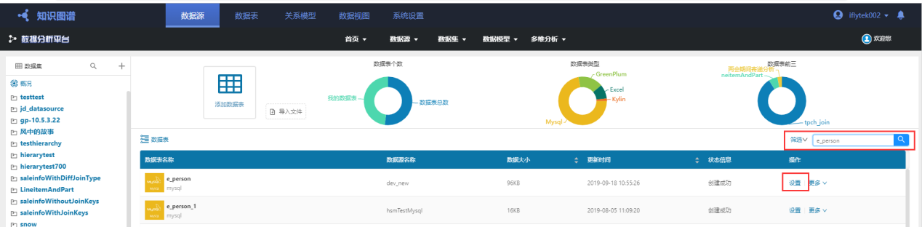

图3-1-4

* 修改字段名称为中文，方便操作，如图3-1-5所示；

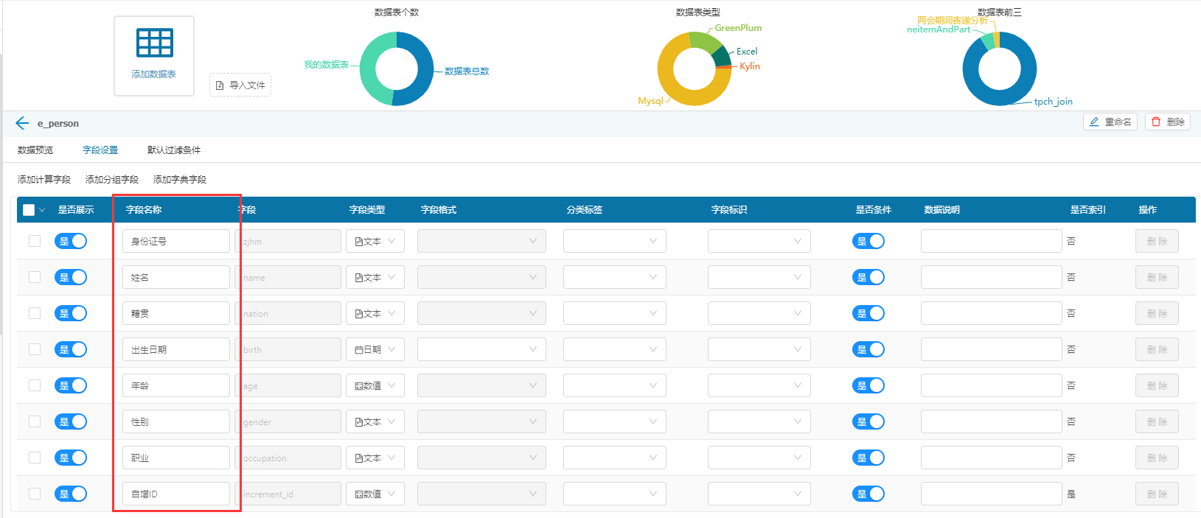

图3-1-5

**3.2 数据建模**

**3.2.1 数据建模概念说明**

* 实体 实体是所有可具体化对象的总称，包括：人员、物品（车辆、电话号码、虚拟身份）、地址、案件等。每个实体都包含体现其特征的属性信息及在图谱上的显示图标，例如人员和手机为不同的对象类型，可以分别设置实体person和phone；
* 关系 实体间存在的联系称之为关系，例如手机之间有通联关系，人员之间家族关系、社会关系；
* 轨迹 轨迹即实体的轨迹，例如车辆的行车记录仪数据，可以作为车这个实体的实体轨迹；
* 事件 事件是由实体触发，产生的具体行为，每个事件均可描述为：什么时间、什么地点、做了什么事，例如交通出行、酒店住宿、上网等事件；

**3.2.2 实体建模**

访问[http://172.31.96.23:8223/#/relation-modal/entity-info](http://172.31.96.23:8223/" \l "/relation-modal/entity-info)，进入实体建模页面；

**3.2.2.1 新建实体**

点击新建实体，进入新建实体页面，如图3-2-1所示；

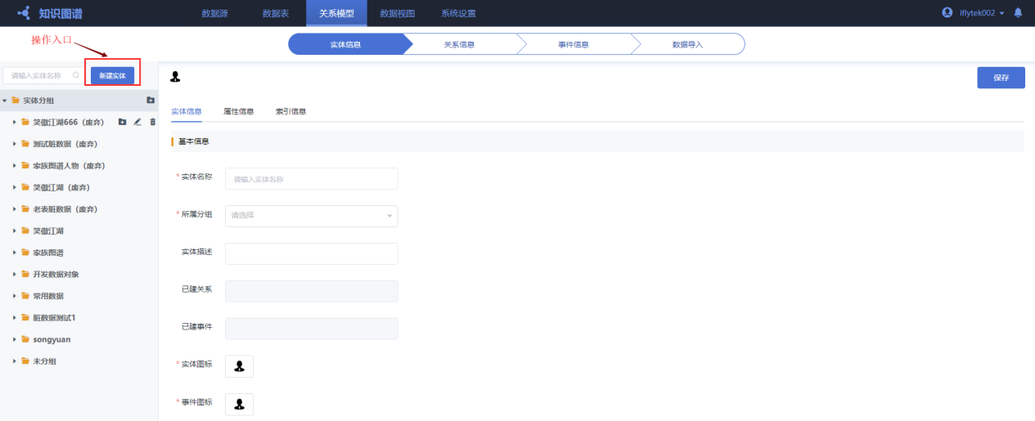

图3-2-1

实体基本信息配置：

* 填写实体名称，实体名称支持中文，小写字母和数字，不支持大写字母；
* 选择实体分组，根据业务分类可以新建不同的文件夹，默认存在‘未分组’；
* 实体图标，未配置实体图标时采用默认图标；点击默认图标，选择指定图标后确定；实体图标图片可以在后台系统-->系统设置-->实体图标管理处添加，如图3-2-2所示；

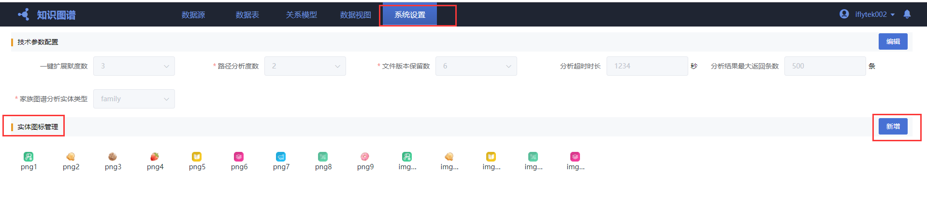

图 3-2-2

* 事件图标，配置参考实体图标；

实体属性信息配置：

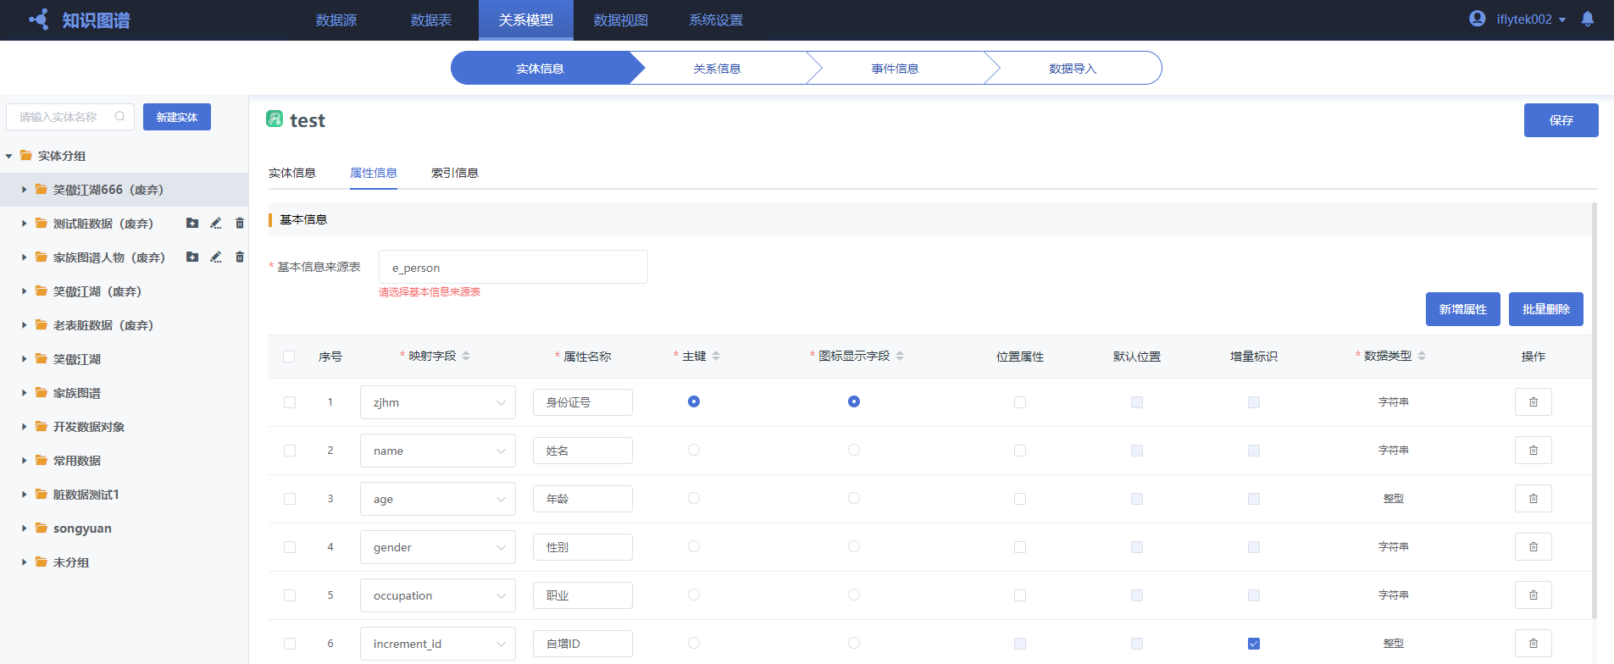

图 3-2-3

* 基本信息来源表 只支持单选，点击输入框显示数据源服务已添加的所有数据源，选择指定的数据表后确定；
* 属性配置 点击新增属性，添加数据源表中需要导入图库的数据字段；

属性配置必须勾选唯一的主键字段；

属性配置必须勾选唯一的显示字段；

属性配置增量字段为非必填项；勾选增量字段后，数据导入支持 增量导入模式；

实体索引配置：

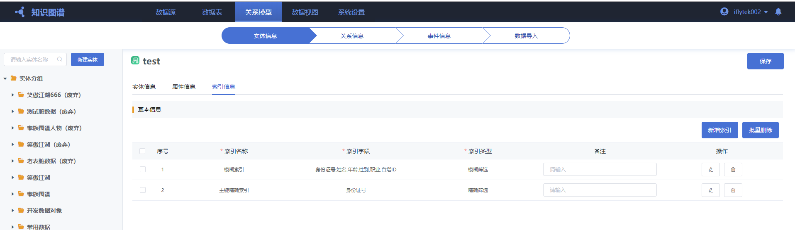 图3-2-4

* 点击新增索引，进入索引配置界面，支持精确索引和模糊索引；
* 针对实体，建议配置以上两个索引，基于主键字段的精确索引和基于所有字段的组合模糊索引；

备注：索引名称为全局唯一，不支持索引重名；

**3.2.2.2 编辑实体**

实体新建后，只有部分字段支持编辑操作：

* 实体名称不支持编辑；
* 实体分组和实体图标支持编辑；
* 实体的基本信息来源表不支持编辑；
* 实体配置的属性字段，不支持删除已添加的字段，支持新增字段；
* 实体配置的属性字段，主键字段和增量字段不支持修改；
* 实体配置的索引，不支持删除已保存索引，支持新增索引；

编辑实体保存后，保存编辑记录，查看实体时显示最新的修改人和时间。

备注：实体编辑时，新增属性字段，仅对配置保存后的导入数据生效，历史导入的数据不受影响；

**3.2.2.3 删除实体**

不建议进行实体删除操作，删除后实体模型和实体数据不可恢复。

**3.2.3 关系建模**

访问[http://172.31.96.23:8223/#/relation-modal/relation-info](http://172.31.96.23:8223/" \l "/relation-modal/relation-info)，进入关系建模页面；

**3.2.3.1 新建关系**

点击新建关系，进入新建关系页面，如图3-2-5所示；

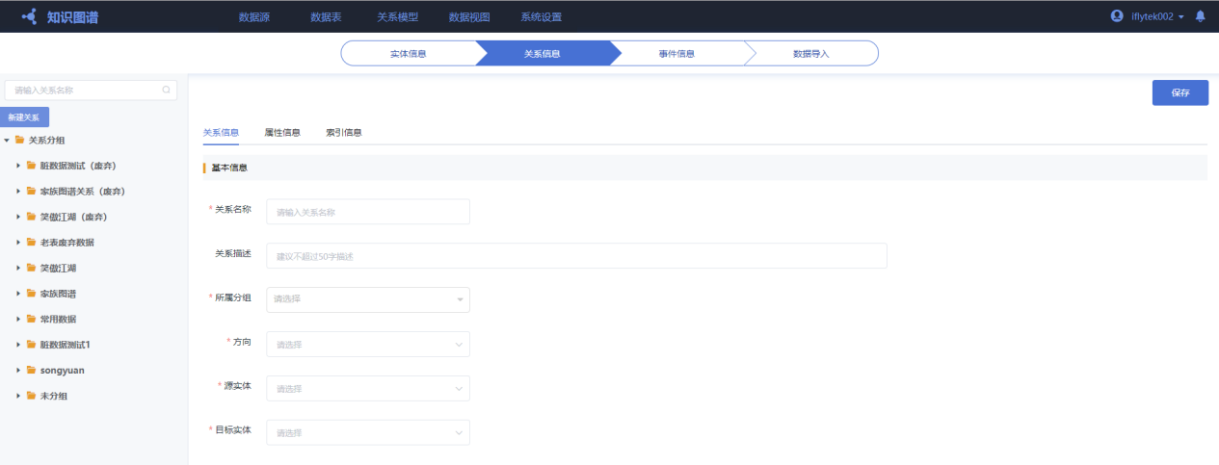

图3-2-5

关系基本信息配置：

* 填写关系名称，关系名称支持中文，大小写字母和数字；
* 选择关系分组，根据业务分类可以新建不同的文件夹，默认存在‘未分组’；
* 关系方向、源实体和目标实体，支持配置无向图和有向图，根据数据要求选择关系方向，例如手机通联关系，配置为有向，源实体和目标实体都为手机；

关系属性信息配置：

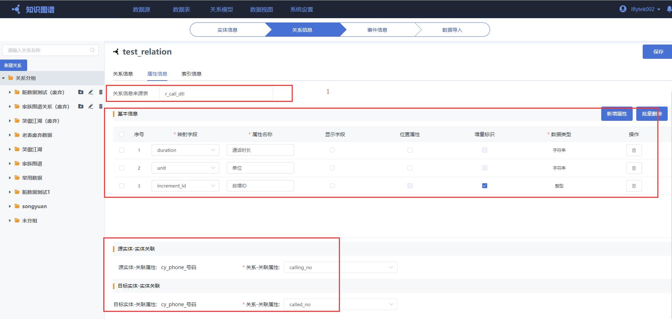

图3-2-6

* 关系信息来源表 只支持单选，点击输入框显示数据源服务已添加的所有数据源，选择指定的数据表后确定；
* 源实体/目标实体关联字段配置 以通联关系为例，手机实体的主键字段为手机号，关系表中以主叫手机号码为源实体的关联字段，被叫号码为目标实体的关联字段；
* 属性配置 点击新增属性，添加数据源表中需要导入图库的数据字段；

属性配置如果配置，必须勾选显示字段；

属性配置增量字段为非必填项；勾选增量字段后，数据导入支持增量导入模式；

备注：关系模型可不配置属性字段，但是源实体/目标实体关联字段配置为必填项。

关系索引配置：

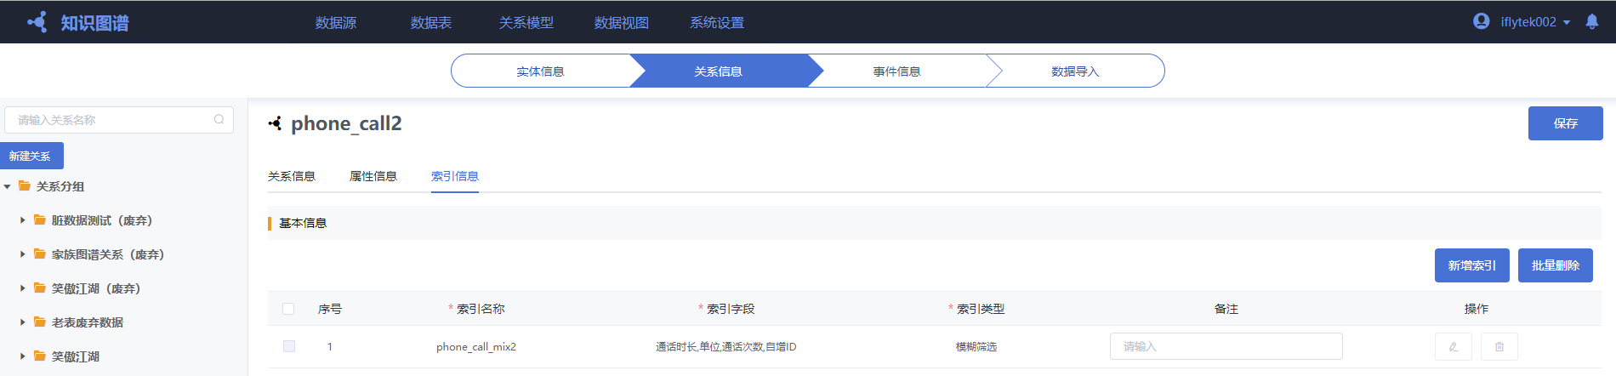

图3-2-7

* 点击新增索引，进入索引配置界面，支持精确索引和模糊索引；
* 针对关系，建议配置基于所有字段的组合模糊索引；

备注：索引名称为全局唯一，不支持索引重名；

**3.2.3.2 编辑关系**

关系新建后，只有部分字段支持编辑操作：

* 关系名称不支持编辑；
* 关系方向，源实体与目标实体不支持编辑；
* 关系的关系信息来源表不支持编辑；
* 关系配置的源/目标实体关联字段不支持编辑；
* 关系配置的属性字段，不支持删除已添加的字段，支持新增字段；
* 关系配置的属性字段，增量字段不支持编辑，显示字段支持编辑；
* 关系配置的索引，不支持删除已保存索引，支持新增索引；

编辑关系保存后，保存编辑记录，查看关系时显示最新的修改人和时间。

备注：关系编辑时，新增属性字段，仅对配置保存后的导入数据生效，历史导入的数据不受影响；

**3.2.3.3 删除关系**

不建议进行关系删除操作，删除后关系不可恢复。

**3.2.4 实体轨迹建模**

访问[http://172.31.96.23:8223/#/relation-modal/entity-info](http://172.31.96.23:8223/" \l "/relation-modal/entity-info)，进入实体建模页面配置实体轨迹。

实体轨迹配置，支持在新建实体时一起配置，也支持在编辑实体时配置轨迹。

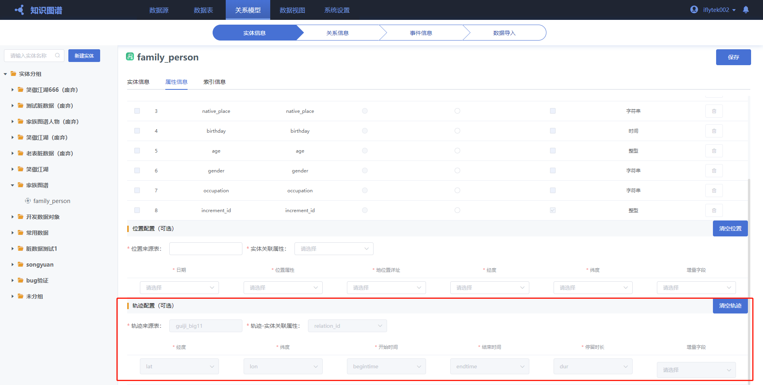

图 3-2-8

**3.2.4.1 配置实体轨迹模型**

选择需要配置轨迹的实体类，点击编辑实体，进入实体->属性信息页面；

轨迹配置：

* 轨迹来源表 只支持单选，点击输入框显示数据源服务已添加的所有数据源，选择指定的数据表后确定；
* 实体关联属性字段 以汽车实体为例，汽车以车牌号为主键字段，行车记录仪数据为轨迹数据时，从轨迹来源表中选择车牌号字段为实体关联属性字段；
* 经度和纬度 配置经纬度字段；
* 开始时间，结束时间和停留时长 停留时长为必填字段，单位为秒；
* 增量字段 非必填字段，配置增量模式后，轨迹的数据导入支持增量模式；

备注：实体轨迹模型配置完成后，需要保存实体才会生效；已经保存的轨迹模型不支持编辑配置字段。

**3.2.4.2 删除实体轨迹配置**

实体配置轨迹数据后，支持清空轨迹配置；清空轨迹配置后，可以重新配置实体轨迹；

点击编辑实体，如图3-2-4-1所示，点击清空轨迹后，保存编辑。

备注：清空轨迹后，Elasticsearch中的索引和数据不会被清除（已知问题）

**3.2.5 事件建模**

访问[http://172.31.96.23:8223/#/relation-modal/event-info](http://172.31.96.23:8223/" \l "/relation-modal/event-info)，进入事件建模页面。

**3.2.5.1 新建事件**

点击新建事件，进入新建事件界面，如图3-2-9所示；

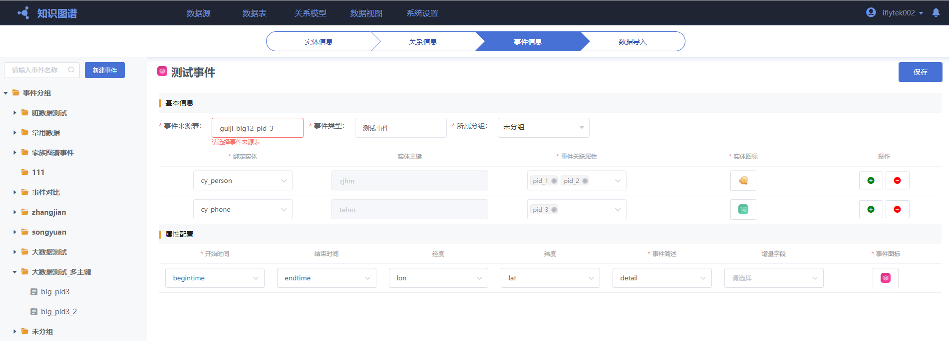

图 3-2-9

事件基本信息配置：

* 事件来源表 只支持单选，点击输入框显示数据源服务已添加的所有数据源，选择指定的数据表后确定；
* 事件类型 事件类型即事件的名称，事件名称支持中文，小写字母和数字，不支持大写字母；例如配置一个旅店住宿事件，火车乘车记录等；
* 绑定实体 事件可能关联一类实体，或者关联多类实体；例如旅店住宿事件，一条住宿记录包含用户1和用户2多个用户信息，以及酒店信息，那么配置为旅店住宿事件，关联实体用户对象，存在多个关联字段：用户1和用户2，关联酒店对下，关联字段为酒店名称或者编号；

事件属性配置：

* 开始时间和结束时间 开始时间为必填字段；
* 经度和纬度 经纬度为非必填字段；
* 事件描述 事件描述为必填字段，事件详情和事件对比查询中，展示事件描述字段；
* 事件图标 事件图标配置与实体图标配置相同，见3.2.2.1；

备注：未配置经纬度的事件，不支持在地图上定位显示。

**3.2.5.2 编辑事件**

编辑事件时，只有部分字段支持编辑；

* 事件来源表 不支持编辑；如果事件来源表变了，建议重新配置一个事件；
* 事件类型 不支持编辑；
* 事件分组 支持编辑，可以根据业务划分合理分组；
* 事件属性配置 事件的经纬度和时间属性不支持编辑；
* 实体绑定 支持新增绑定实体以解除实体绑定；点击加号，可以新增绑定实体；点击减号，解除当前实体绑定关系；

备注：一个事件至少绑定一个实体。

**3.2.5.3 删除事件**

事件删除后，不可恢复，建议用户谨慎操作；

**3.3 数据导入**

针对实体，关系，轨迹和事件建模成功后，需要配置数据导入任务，导入任务执行成功后，知识图谱数据准备完成。

**3.3.1 数据导入任务配置**

数据导入任务，支持配置单次任务和周期任务，配置如图3-3-1所示；

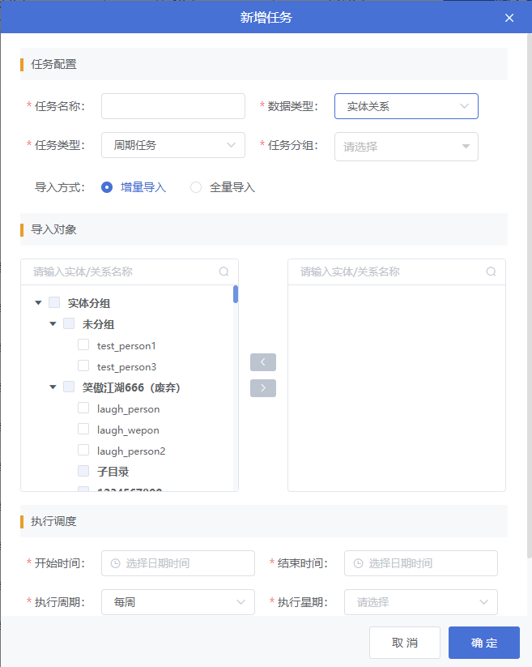

图3-3-1

* 任务名称 任务名称不支持重名，用户根据任务命名；
* 数据类型和导入对象 数据类型分为实体关系和事件轨迹；导入实体、关系对象时，下拉框选择数据类型为实体关系，导入对象列表显示所有配置的实体和关系对象；导入实体轨迹数据、事件数据时，下拉框选择数据类型为事件轨迹，导入对象列表显示所有配置的轨迹和事件；
* 导入方式 支持增量导入和全量导入，仅当实体建模时配置了增量字段，才支持增量模式
* 执行调度 周期任务需要配置有效期（即开始时间和结束时间），以及执行频率（执行周期和执行时间）；单次任务分为立即执行、定时执行；

备注：

1. 导入对象中，轨迹名称为实体名称+tracks，例如车辆实体的轨迹名称为：车辆tracks。
2. 配置单个任务时，支持同时选择多个导入对象，但是不同数据类型的，即实体和事件不支持作为同一个任务的导入对象。
3. 周期任务全量模式导入时，会存在重复数据导入，建议周期任务使用增量导入模式。
4. 同一时间，针对同一个对象只支持配置一个数据导入任务。
5. 关系数据的导入，依赖关系的源实体和目标实体数据，即A->B有这样一条关系，但是实体数据中没有A，那么该条关系导入失败。

**3.3.2 数据导入任务查看和查询**

完成对象的数据导入任务配置后，支持在数据导入信息查询任务进度，如图3-3-2所示。

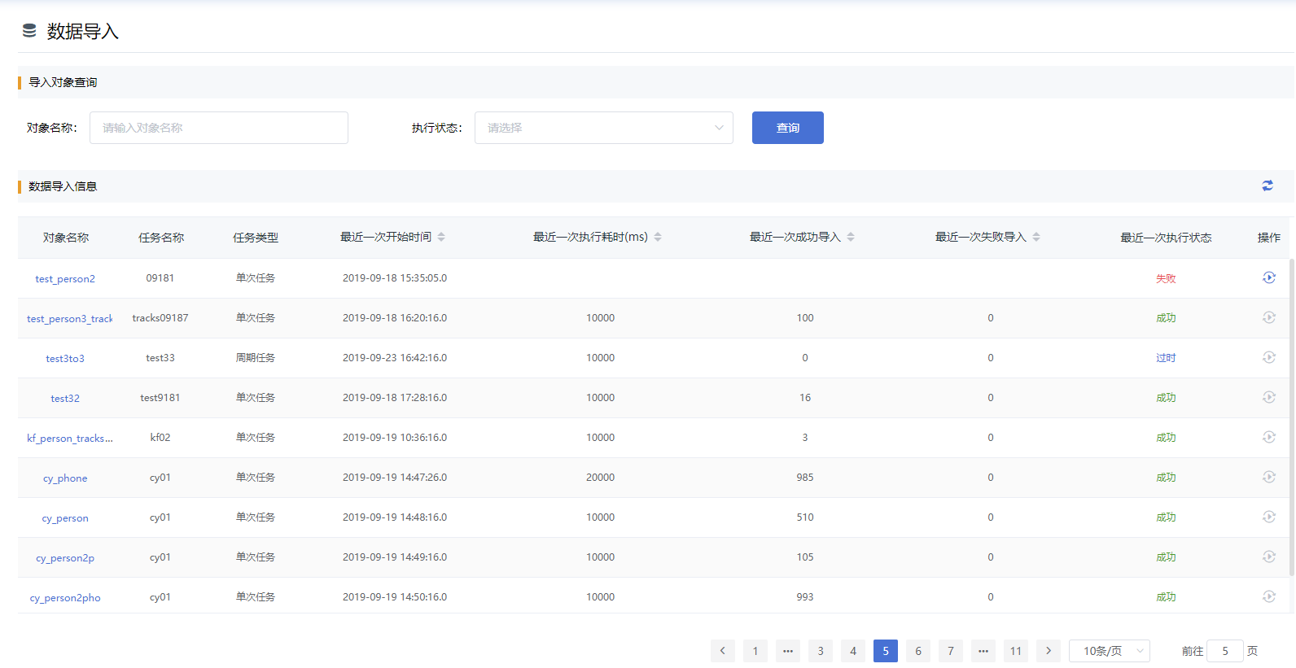

图3-3-2

* 数据导入信息仅显示各个对象最新的执行任务，不显示历史任务；
* 支持根据对象名称和执行状态查询任务；

单条记录说明：

* 对象名称 即实体名称、关系名称、轨迹名称或者事件类型；
* 任务名称和任务类型 任务执行完成后，删除了该任务，任务名称后备注已删除，正常显示该任务执行详情，如下图3-3-3所示；
* 最近一次开始时间 对于立即执行的单次任务，开始时间为任务配置时间，否则为定时的执行时间；
* 请求耗时 请求耗时为整个任务的耗时，不只是任务中单个对象导入耗时；
* 成功导入/失败导入 统计成功导入和失败导入的数据量，其中存在失败导入数据时，支持查看失败导入的数据记录，判断导入失败原因；
* 执行状态 目前任务状态有：计划中、正在运行、成功、失败、过时、禁用以及强制停止7中状态；

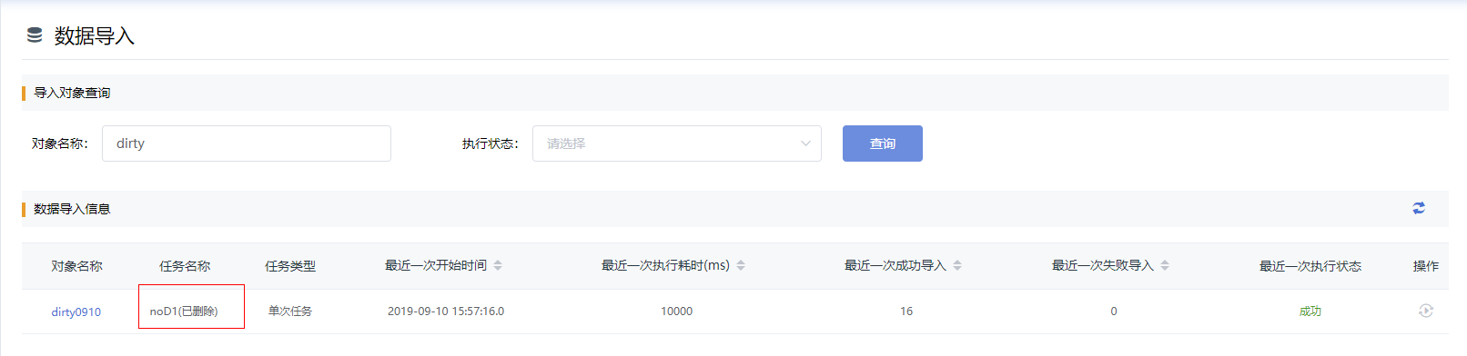

图3-3-3

**3.3.3 数据导入任务状态及操作说明**

* 新建周期任务/单次任务后，任务状态为计划中；
* 正在运行的任务，强制停止后，任务状态更新为强制停止；
* 导入完成后，导入失败的数据记录数小于设定时，任务状态为成功；
* 导入完成后，导入失败的数据记录数超过设定时，任务状态为失败，失败的任务，支持重新导入，如下图3-3-4所示；
* 周期任务到期后，自动更新为过期状态，不再执行；
* 周期任务支持禁用操作，禁用周期任务后，任务不再执行；解禁后，周期任务正常执行；
* 任务运行过程中，支持实时刷新任务状态，查看任务最新状态，操作如下图3-3-5所示；

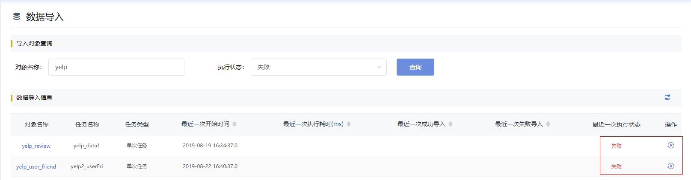

图3-3-4

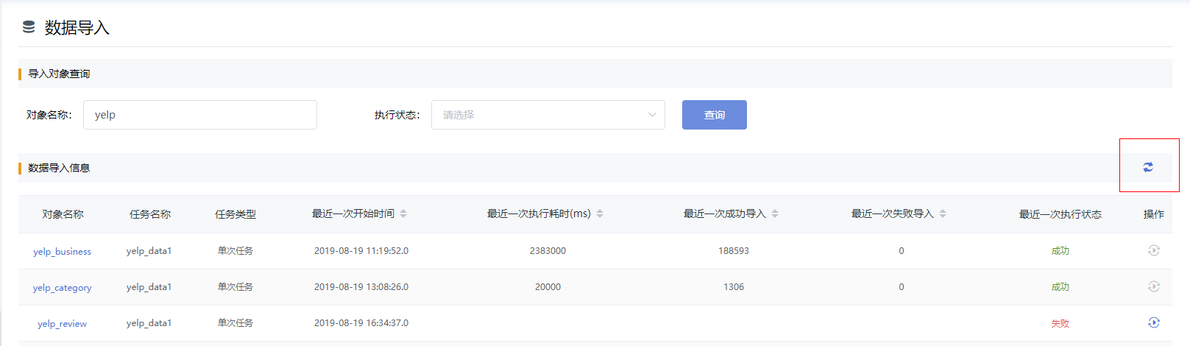

图 3-3-5

**3.3.4 数据导入任务调度查询**

数据导入任务，支持根据任务执行时间和频率查询出所需任务，如图3-3-6所示；

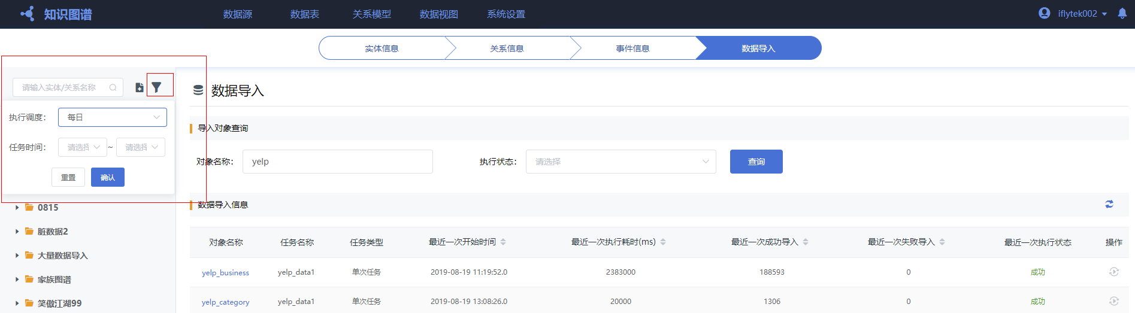

图3-3-6

* 操作入口：左侧目录树上按键进入；
* 支持设置任务时间段，查询执行时间在该时间段内的所有任务；
* 支持设置任务执行调度频率，查询单次任务或者指定频率的周期任务；

**3.4 数据视图**

数据实体，统计系统所有已配置的实体和关系数量，以及展示实体之间的关系，如图3-4-1所示。

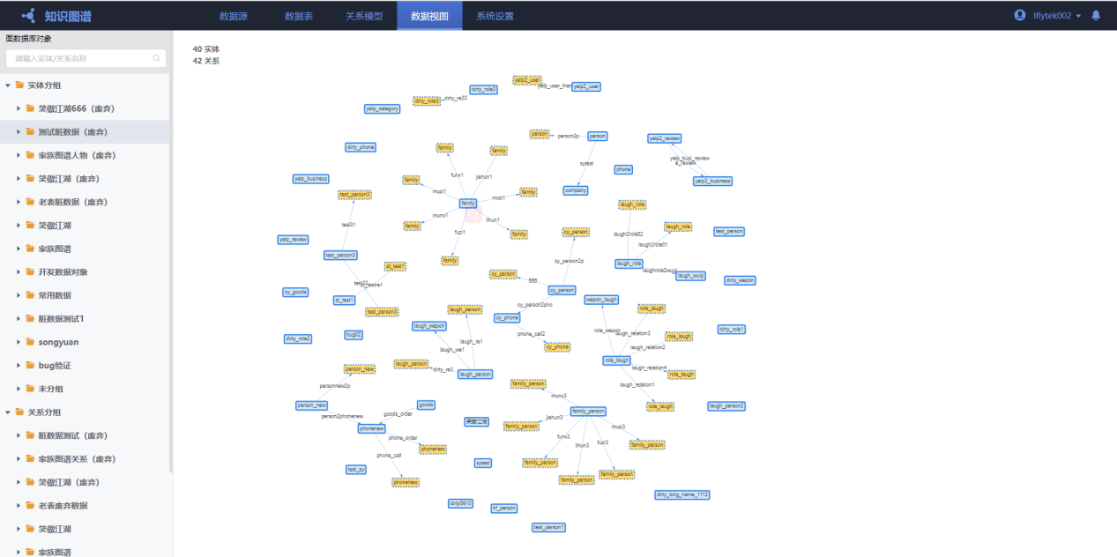

图3-4-1

* 左侧目录树，显示实体/关系的目录树结构；
* 目录树支持根据实体/关系名称模糊匹配；
* 画布左上角，统计实体与关系的总数量；
* 画布上，单个实体对象无关联对象，标识该实体未配置任何关系，无法基于关系查询；
* 不同实体对象之间，如果是无向关系，用无向边连接；如果是有向关系，用有向边连接；
* 同一实体之间的关系，如图3-4-1中family对象示例；

**3.5 系统设置**

如图3-5-1所示，为系统配置，可以使用默认配置，也可以根据需要修改配置参数。

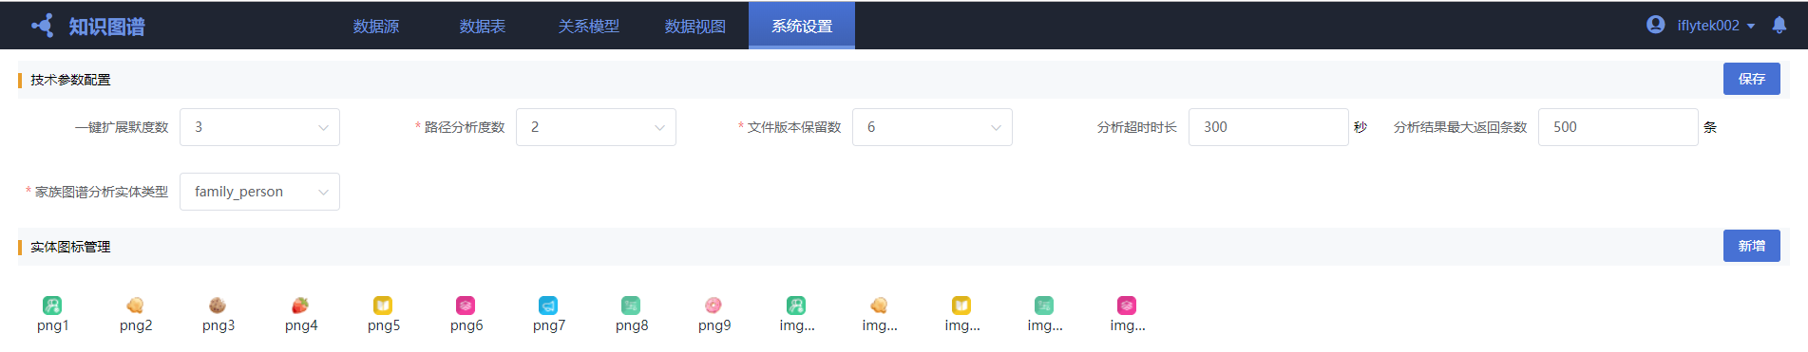

图3-5-1

**3.5.1 技术参数配置**

* 一键扩展度数 目前系统支持的最大扩展度数为3，基于关系分析的配置；
* 路径分析度数 目前系统支持的最大路径分析度数为3，基于关系分析的配置；
* 文件版本保留数 基于关系分析/地图分析保存文件时，支持保留同一个文件的多个版本，例如文件版本保留数=3，保留文件最新的三个版本，方便版本比较以及文件恢复；
* 分析超时时长 根据用户需要，设置为3~5分钟；
* 分析结果最大返回条数 进行关系分析时，可能存在大量结果，设置返回上限；
* 家族图谱分析实体类型 例如针对人员支持进行就家族图谱分析，需要在系统设置中配置人员实体为家族图谱分析实体类型；

**3.5.2 图标管理**

实体建模和事件建模时，需要配置图标，图标的添加、修改和删除在系统设置->图标管理中操作。

* 新增图标，如下图3-5-2所示；图标支持jpg和png格式，建议图标尺寸为15*15；

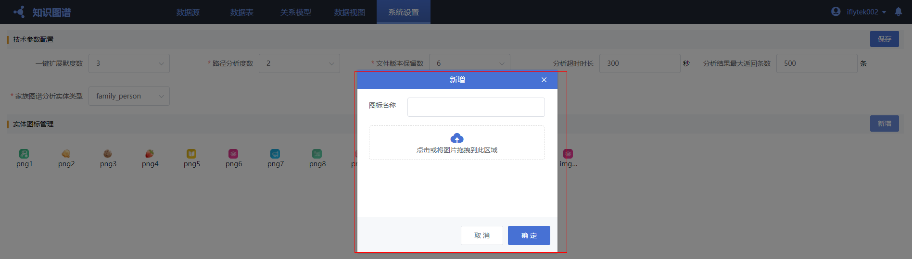

图3-5-2

* 删除图标，如果实体图标使用图标a1，删除图标a1后，实体使用默认图标；
* 编辑图标，支持编辑图标名称和更新图标图片；

**四、关系分析**

访问[http://172.31.96.23:8223/#/relation-analysis](http://172.31.96.23:8223/" \l "/relation-analysis)进入关系分析页面，默认显示空白的画布，如图4-1-1所示。关系分析画布支持进行实体查找，关系扩展，实体筛选等操作，画布上保留需要的实体和关系类型，再基于画布进行关系分析，获得骨干分析、社群划分结果等，具体操作说明如下。

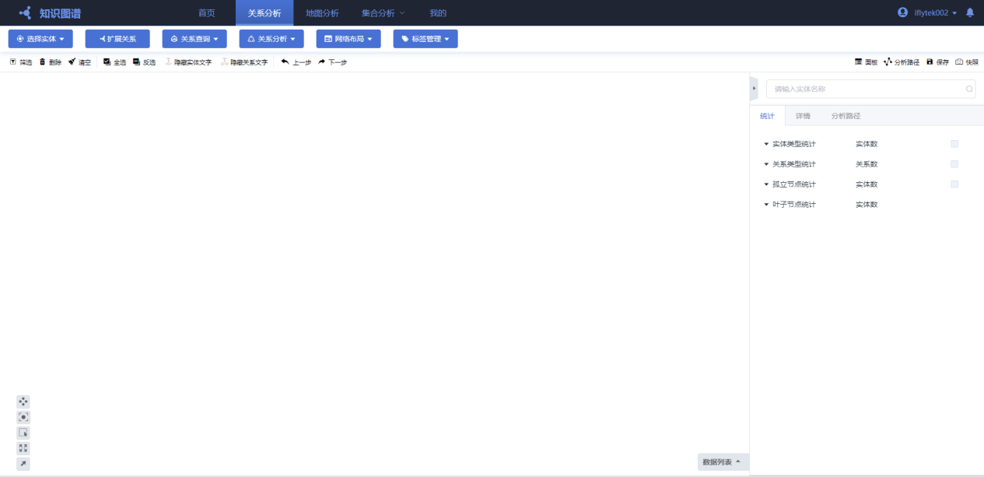

图4-1-1

**4.1 画布常用操作**

**4.1.1 画布点击操作**

* 点击节点，则高亮显示该节点和节点的所有直连边，如图4-1-2所示。

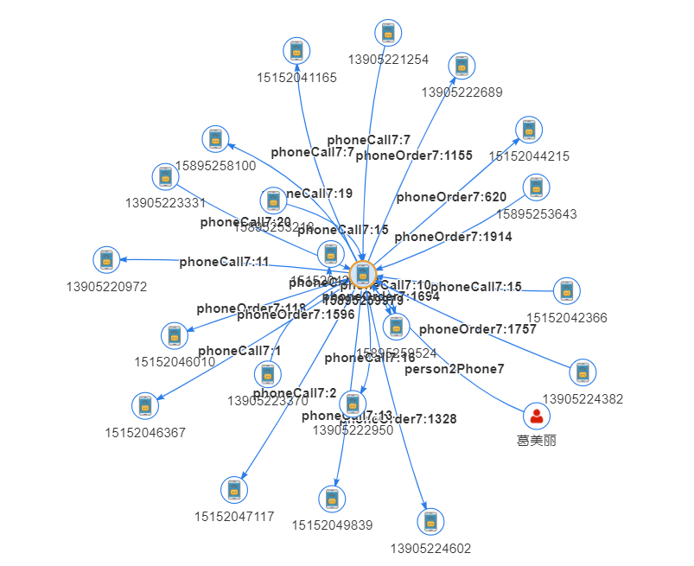

图4-1-2

* 点击边，则高亮显示边；
* 点击画布空白处，取消画布当前所有选中的节点和边高亮显示；
* 鼠标点击节点后拖动，节点高亮显示并移动；

**4.1.2 画布右键操作**

单击画布上的节点，再点击鼠标右键，弹出菜单，如图4-1-3所示。

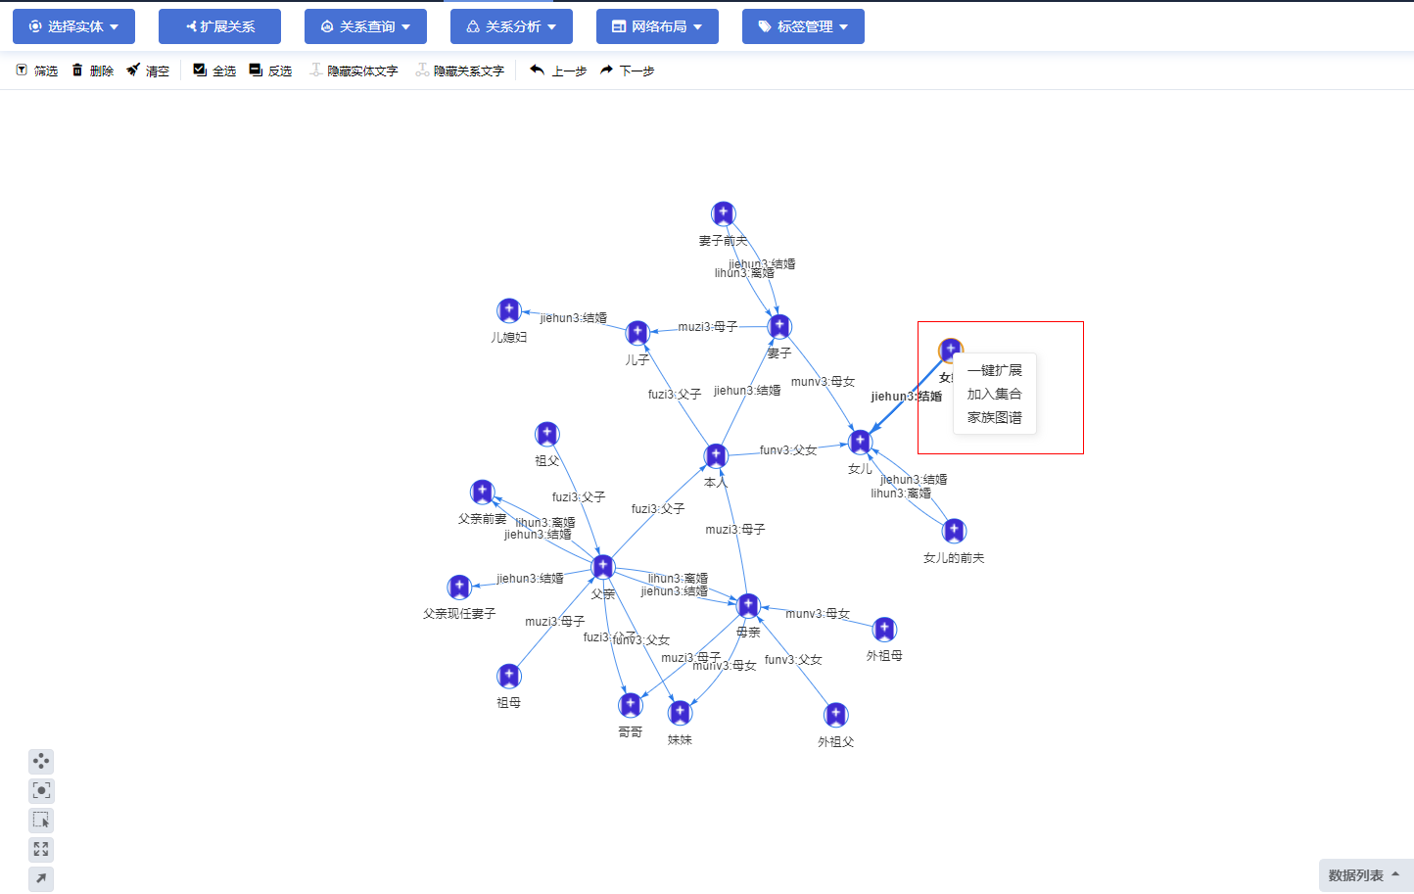

图4-1-3

* 一键扩展
* 加入集合
* 家族图谱

**4.1.3 画布操作栏说明**

关系分析时，常用操作如图4-1-4所示。



图4-1-4

* 清空 点击清空后，清空当前画布全部实体和关系；
* 删除 删除选中的实体或者关系；
* 全选/反选 关系分析选择画布对象时使用，标示选中实体对象，而不是关系；
* 隐藏实体/关系文字 实体显示字段和关系显示字段，不在画布上显示；
* 上一步/下一步 上一步等效于撤回上次操作；下一步等效于撤回上一步操作；
* 面板 面板分为统计和详情两个TAB页如图4-1-5所示，统计画布所有节点和边，以及节点和边的详情；

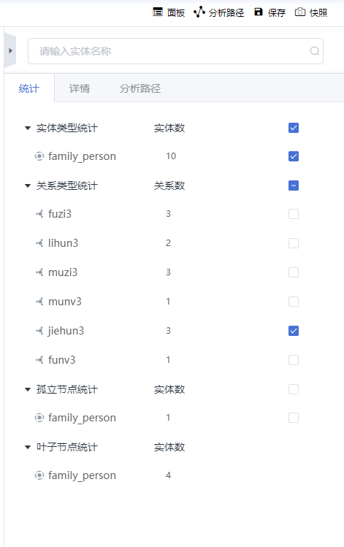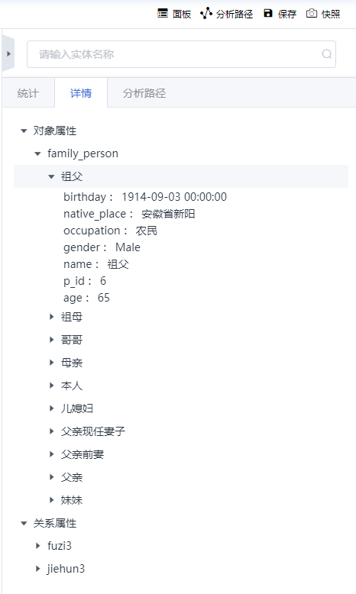

图4-1-5

* 保存 保存即保存当前画布，针对已保存的文件，再次保存时更新保存信息；针对新的画布保存时，生成新的文件；

备注：

* 实体的标签管理操作，不计入上一步和下一步操作；
* 删除实体时，会删除实体的关联边；

**4.1.4 画布布局操作**

画布左下角操作栏为画布布局操作列表；

* 固定布局按键 一次点击为固定布局，再次点击取消固定布局，为弹性布局；
* 画布对象居中
* 画布框选，点击后进入框选模式，点击鼠标右键开始框选区域，如图4-1-6所示；

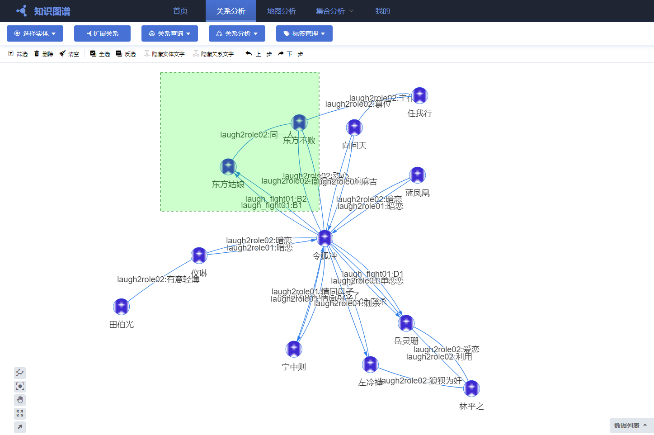

图4-1-6

* 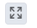画布全屏，点击ESC退出全屏模式；
* 缩略图显示，点击后展开显示画布缩略图；再次点击收起缩略图显示；

**4.1.5 数据列表**

画布右下角点击展开，显示为数据列表，如图4-1-7所示。

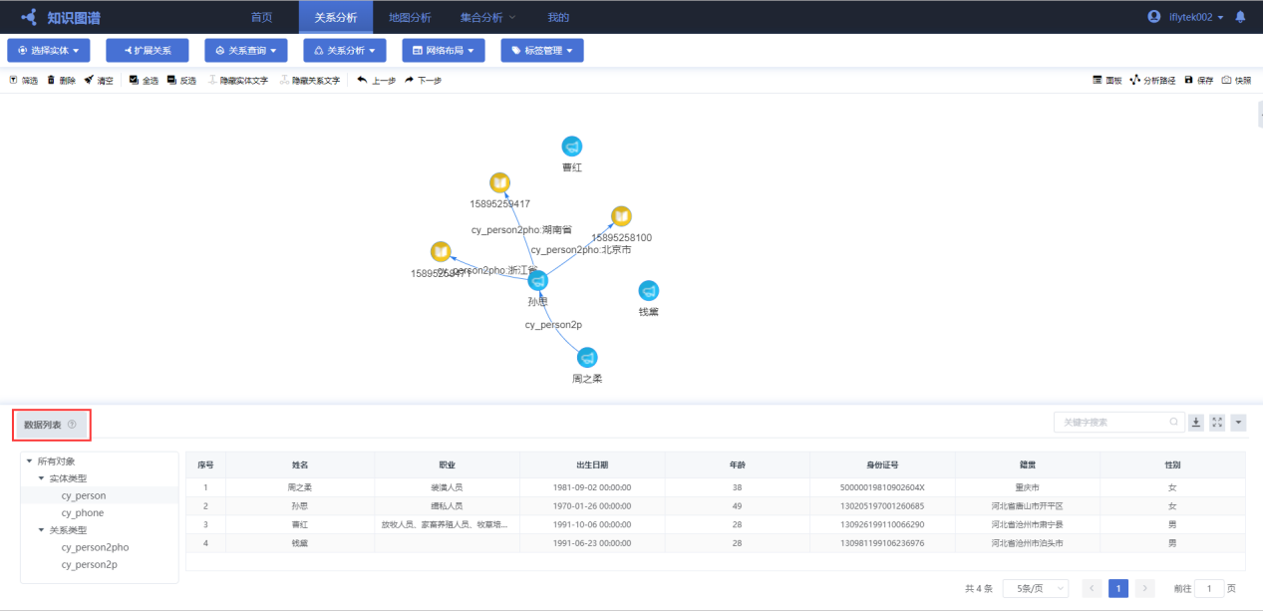

图4-1-7

说明：

* 数据列表左侧，显示画布所有关系类型和实体类型；
* 切换选择不同的对象类型，右侧显示该类型的所有对象详情；
* 支持根据关键字模糊查找对象；
* 点击下载按键，支持导出对象详细信息到excel表格中；

**4.2 选择实体**

选择实体是指查找图库中已经存在的节点，在画布中以图标样式显示对应的节点。支持实体精确查找、文件导入和实体条件查找三种方式在画布上添加节点。

**4.2.1 实体精确查找**

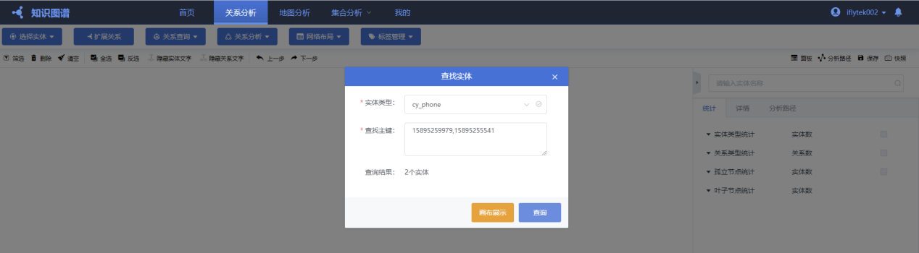

图4-2-1

如图4-2-1所示，精确查找是针对单个类型的实体主键进行查找；

* 操作入口：选择实体->精确查找
* 精确查找只能选择一种实体类型；
* 精确查找基于实体主键进行查找，各个主键值用逗号分隔；
* 示例：例如获取了几个嫌疑的手机号码，实体类型选择“手机”，查找主键输入“15895259979,15895255541”，查询后返回查询结果，如图4-2-1所示；点击画布展示按键，画布如图4-2-2所示；

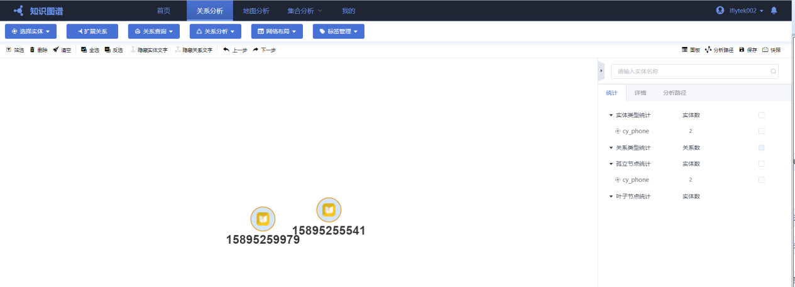

图4-2-2

备注：

1. 实体精确查找是在明确知道实体主键值的情况下，一种快速查找实体的方式，如果主键值不确定，建议使用实体条件查找；
2. 实体精确查找结果，查询结果已去重；
3. 画布显示时，实体图标和显示字段在建模时配置，见目录3.2.2；

**4.2.2 实体文件导入**

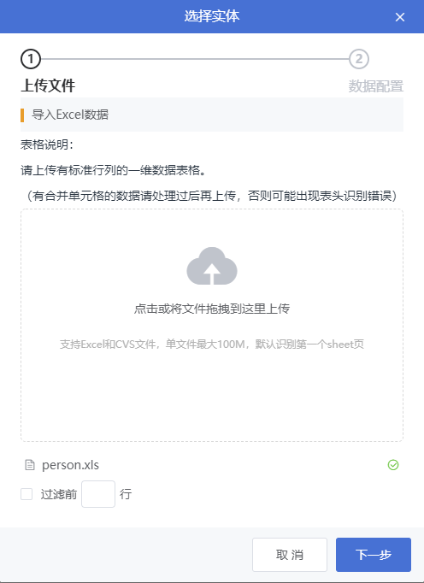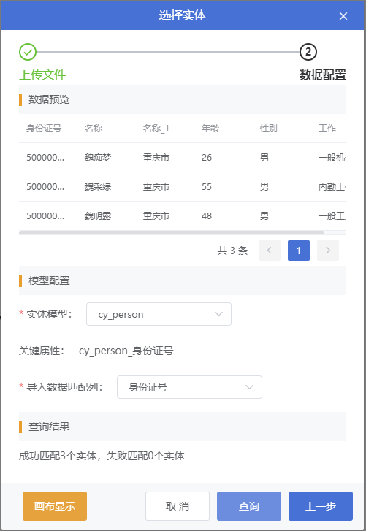

图4-2-3

如图4-2-3所示，文件导入也是基于实体主键的查找。

* 操作入口：选择实体->文件导入
* 文件导入支持excel类型的文件，文件大小上限为100M；
* 示例：例如上传人员信息表后，实体模型选择“人员”，匹配列为“身份证号”，查询后显示查询结果如图4-2-3所示，点击“画布显示”按键后，画布如图4-2-4所示；

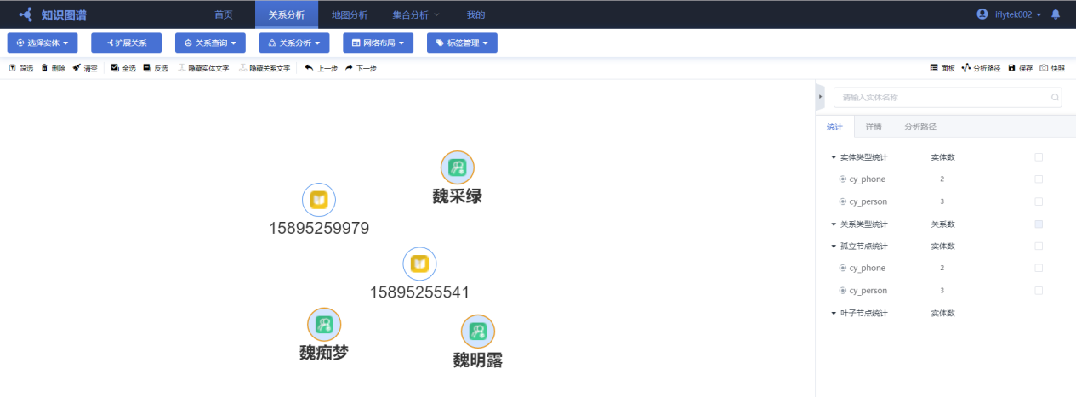

图4-2-4

备注：

1. excel存在多个sheet表时，仅识别第一个sheet表；
2. Excel文件，需要配置表头字段；
3. Excel文件，如果存在合并单元格字段，文件解析失败；
4. 查询结果是excel去重后的结果，所以不存在重复实体对象；

**4.2.3 实体条件查找**

部分场景下，无法直接获取实体的主键字段，可以进行实体条件查找，缩小实体范围。

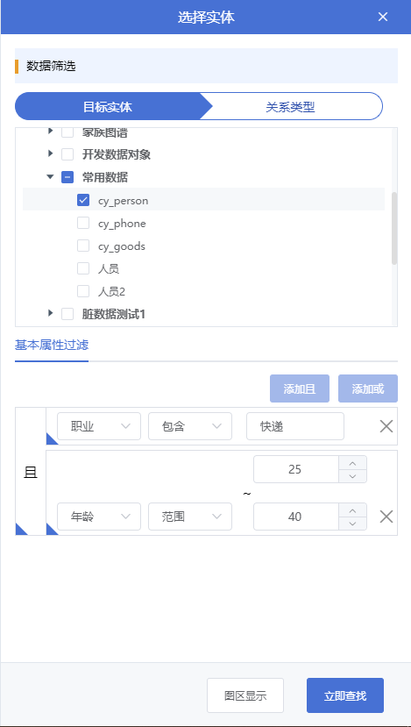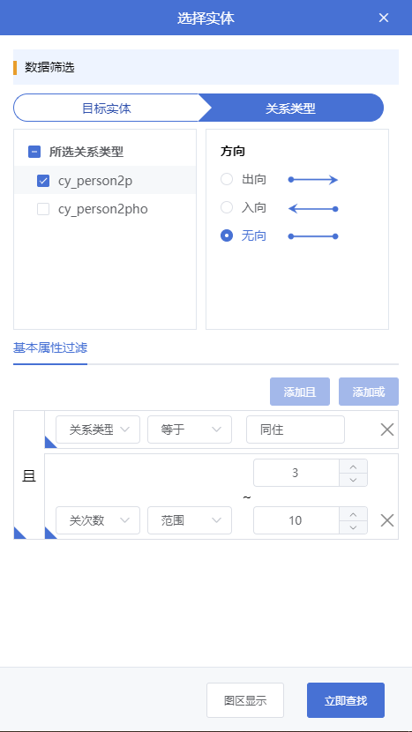

图4-2-5

* 操作入口：选择实体->条件查找，画布右侧出现选择实体操作面板，如图4-2-5所示；
* 目标实体配置：支持实体类型过滤；支持实体属性字段过滤，属性字段支持交集和并集操作；
* 示例：例如查找25~40岁的快递员，配置年龄整型字段为（25,40），配置职业字段为“快递”，如图4-2-5所示；
* 关系类型配置：支持关系类型过滤；支持关系方向过滤；支持关系属性字段过滤，属性字段支持交集和并集操作；点选目标实体后，关系类型列表显示该实体的可选关系列表；
* 示例：例如查找人员关系中，同案关系记录大于3次的，配置关系属性：关系类型=同案，关系次数>=3,如图4-2-5所示；

备注：

1. 支持勾选多个实体类型进行实体查找，具体的配置参考单个实体配置；
2. 获取查找结果后，点击图区显示，实体在画布上显示；
3. 第一次配置条件时，选择“添加条件”；再次添加条件时，点击已配置条件的左下角蓝色三角区域，选择添加“且”、添加“或”，配置属性过滤字段；

**4.2.4 选择实体小结**

实体查找支持三种方式，实体精确查找，文件导入和条件查找。

* 已知查找实体的少量主键值时，可以使用精确查找；
* 根据excel等大量文件记录查找时，使用文件导入方式；
* 根据部分实体属性和关系条件查找时，使用条件查找；
* 只有实体条件查找，支持同时查找多类实体；
* 所有实体查找结果，支持在画布上显示，画布上同一对象不会出现多次；

**4.3 关系扩展**

关系扩展，支持用户根据已知对象关联反查到其他对象，关系扩展支持一键扩展和条件扩展。

**4.3.1 一键扩展**

一键扩展，是基于实体的一种快捷关系扩展操作，如图4-3-1所示。

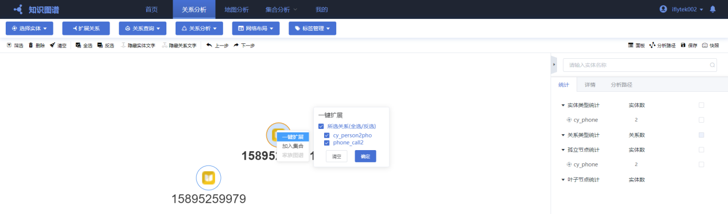

图4-3-1

* 操作入口：选择单个实体，点击鼠标右键->一键扩展；
* 关系配置：一键扩展时，默认勾选实体所有关系，支持选择特定关系类型进行扩展；
* 示例：例如针对手机号进行一键扩展，扩展人员->手机关系和手机之间的通联关系，结果如下图4-3-2所示；

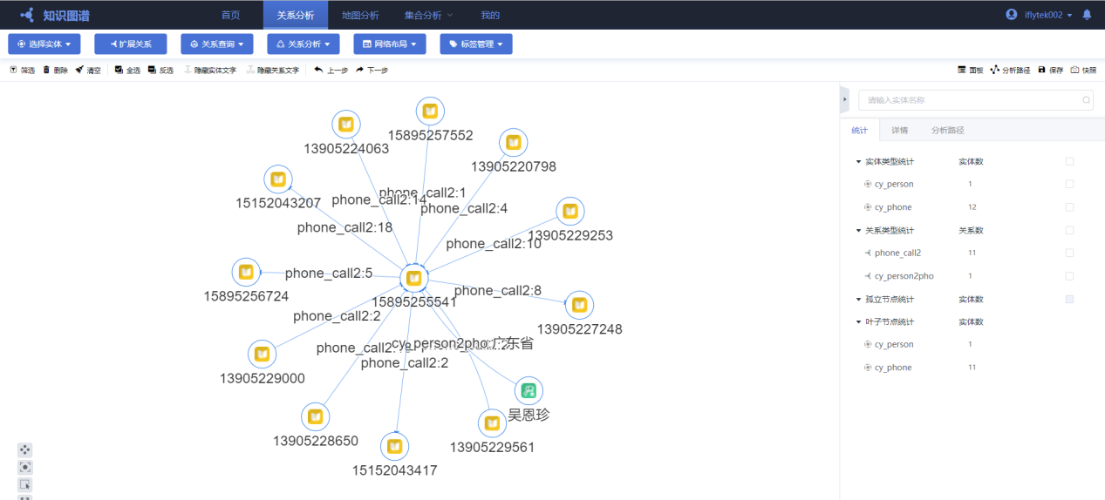

图4-3-2

**4.3.2 扩展关系**

扩展关系支持针对大量数据进行多度扩展，以及扩展关系的条件属性过滤。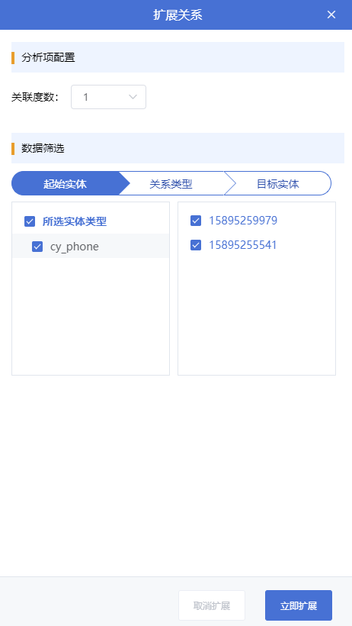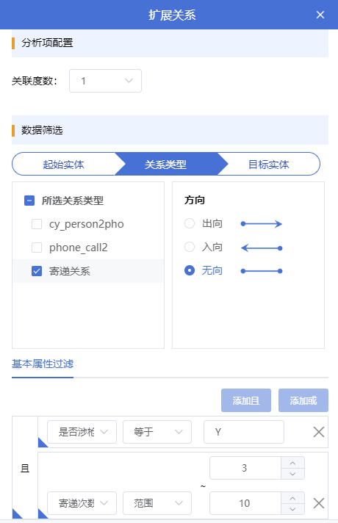

图4-3-3

* 操作入口：顶部操作栏->扩展关系；
* 关联度数：关联度数默认=1，关联度数上限=3；
* 起始实体配置：勾选或者框选画布上多个实体对象作为起始实体；
* 关系类型配置：支持关系类型过滤；支持关系方向过滤；支持关系属性字段过滤；例如针对手机对象，选择寄递关系，配置关系过滤条件：是否涉枪=Y和寄递次数（3,10），如图4-3-3所示；
* 目标实体配置，支持实体类型过滤；支持实体属性字段过滤；例如选择目标实体为手机，配置手机属性为手机归属地=重庆市，运营商为【中国移动，中国电信】，如图4-3-4所示 ；

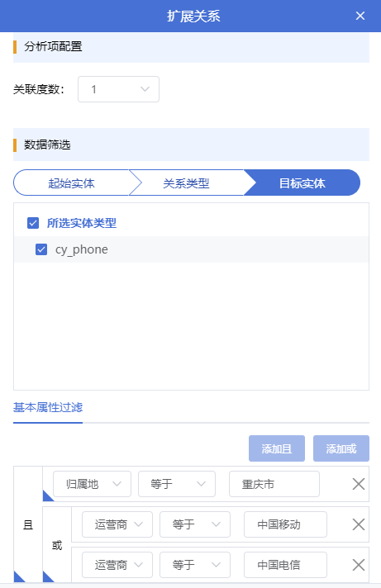

图4-3-4

* 点击立即扩展，结果如下图4-3-5所示，显示与起始实体存在多次涉枪交易的重庆市手机号码；

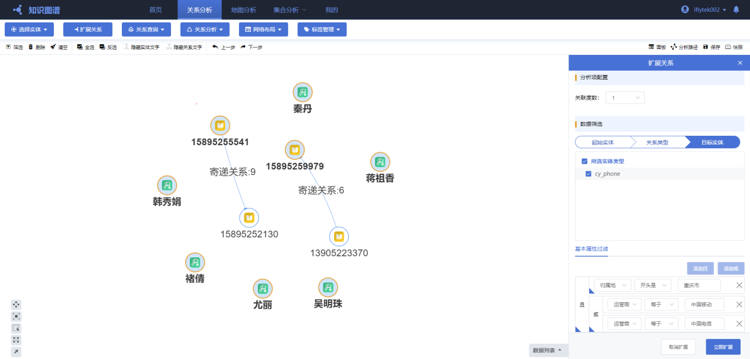

图4-3-5

* 点击取消扩展，撤回画布的扩展关系显示，等效于“上一步”操作；
* 如果配置关联度数=3，同样的条件下，扩展关系为手机->手机->手机->手机，结果如图4-3-6所示；

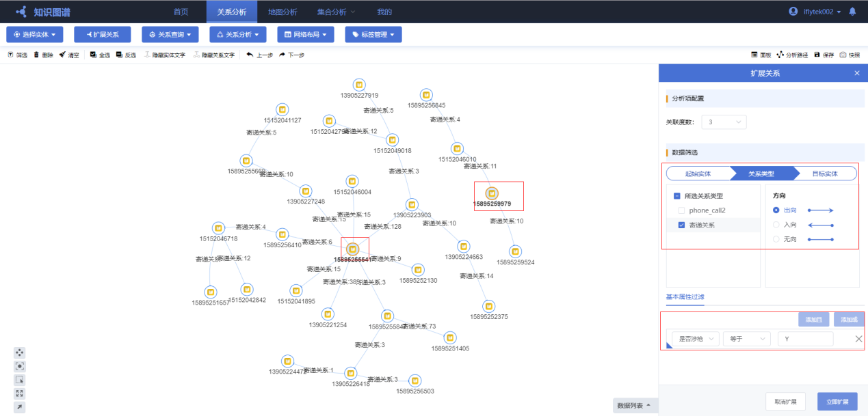

图4-3-6

备注：

1. 关联度数>1时，仅支持实体内关系扩展；例如针对手机对象多度扩展时，仅支持手机->手机->手机，不支持手机->人员->手机扩展；
2. 扩展关系时，扩展结果集上限为500个对象；

**4.4 画布筛选**

画布筛选，是基于当前画布的关系和实体对象进行过滤，支持实体筛选和关系筛选两种模式。

**4.4.1 筛选实体**

* 操作入口：顶部操作栏->筛选，点击筛选后，画布右侧显示筛选实体操作框；
* 目标实体配置：支持实体类型过滤；支持实体属性过滤；
* 关系类型配置：支持关系类型过滤；支持关系方向过滤；
* 示例1：例如画布上存在手机和人员两类实体，勾选人员类型后点击筛选实体，画布上仅保留人员对象，不保留手机对象和所有的关系，如图4-4-1左图所示；

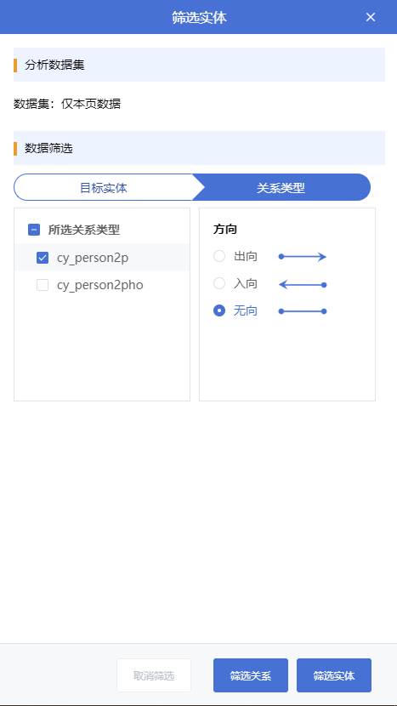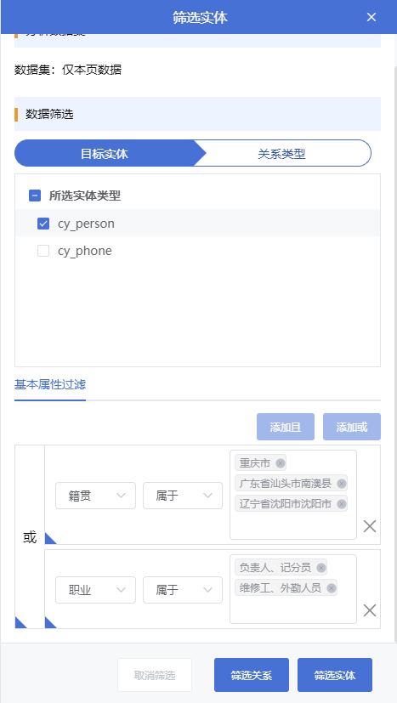

图4-4-1

* 示例2：例如画布上存在大量人员实体对象，勾选人员类型，配置人员属性过滤条件，如图4-4-1右图所示，筛选后画布上仅保留符合过滤条件的人员，其他实体和关系不保留；
* 示例3：例如画布上存在大量人员实体对象，勾选关系类型，如图4-4-2所示，筛选后，保留存在关系的节点，如果勾选所有关系类型后筛选，即去掉孤点；

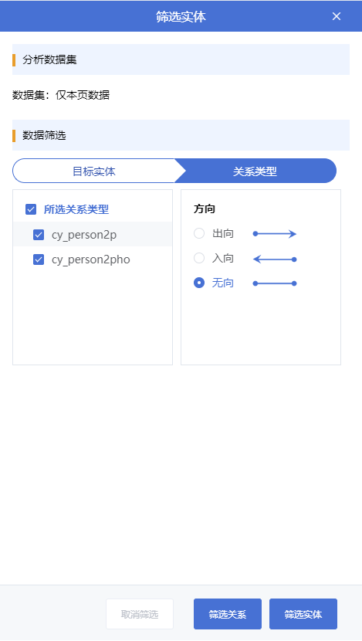

图4-4-2

* 实体筛选后，画布仅保留实体节点，所有的关系不保留；

**4.4.2 筛选关系**

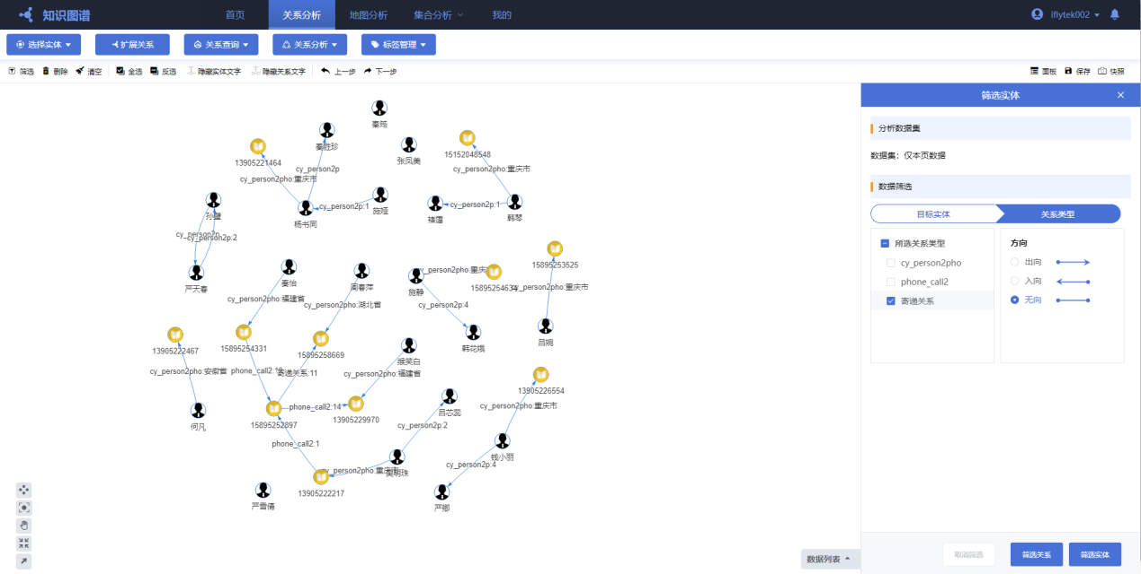

图4-4-3

* 操作入口：顶部操作栏->筛选，点击筛选后，画布右侧显示筛选实体操作框；
* 目标实体配置：支持实体类型过滤；支持实体属性过滤；
* 关系类型配置：支持关系类型过滤；支持关系方向过滤；
* 示例1：画布如图4-4-3所示，勾选寄递关系，点击筛选关系，画布上仅保留寄递关系和关系两端的节点，如图4-4-4所示；

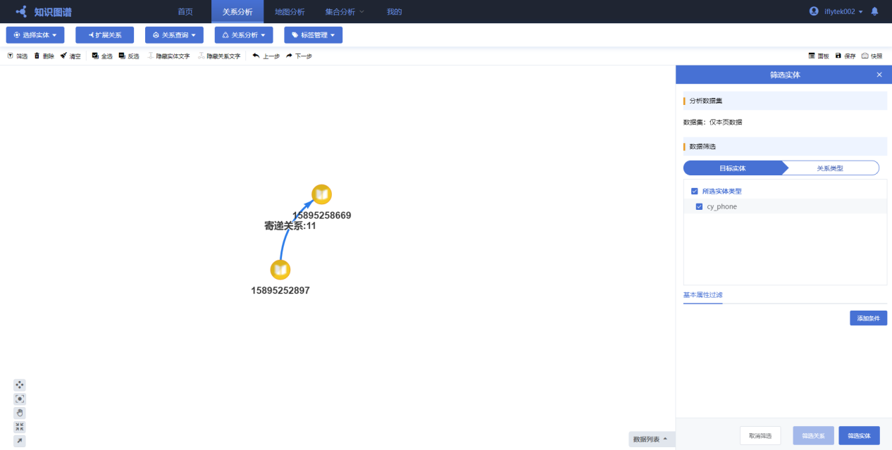

图4-4-4

* 示例2：画布如图4-4-3所示，配置实体属性过滤条件，如图4-4-5所示，选择实体类型人员，配置人员属性过滤条件；勾选关系类型和关系方向，点击筛选后，画布如图4-4-6所示；例如保留人员“施娅”->“杨书同”的关系和节点，不保留“杨书同”->“秦胜珍”的关系；

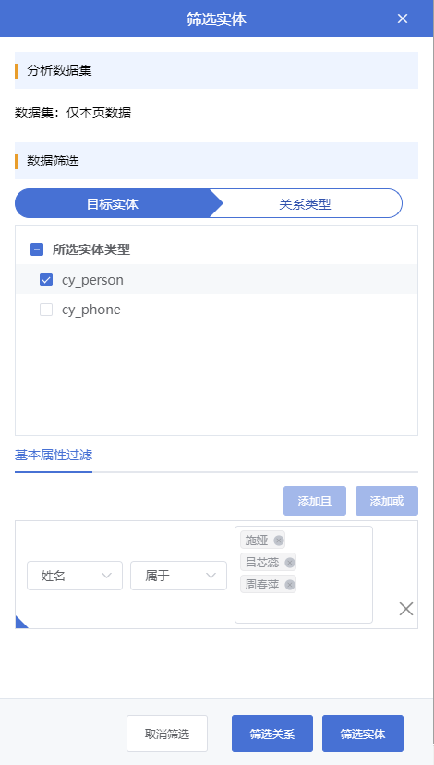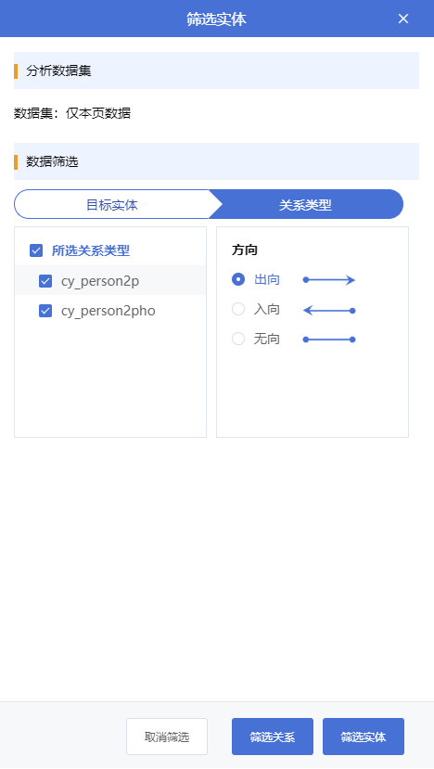

图4-4-5

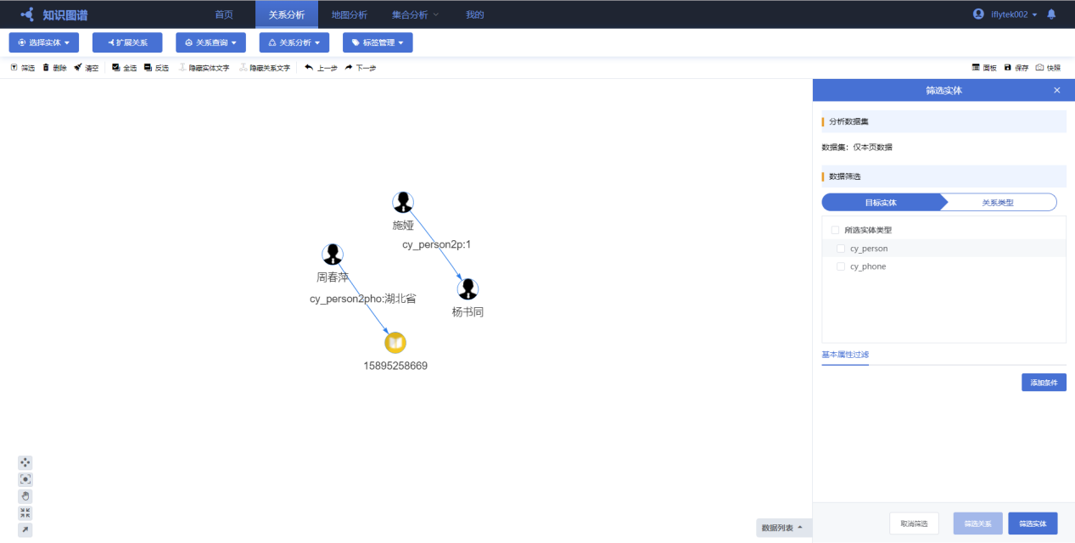

图4-4-6

* 关系筛选后，保留符合条件的关系和关系两边的节点；

**4.5 标签管理**

各个实体对象，除了在数据导入时建模配置的基本属性外，可以在分析过程中添加标签，辅助分析。

**4.5.1 添加标签**

* 操作入口1：画布选中单个实体对象后，操作栏选择标签管理->添加标签，如图4-5-1所示；

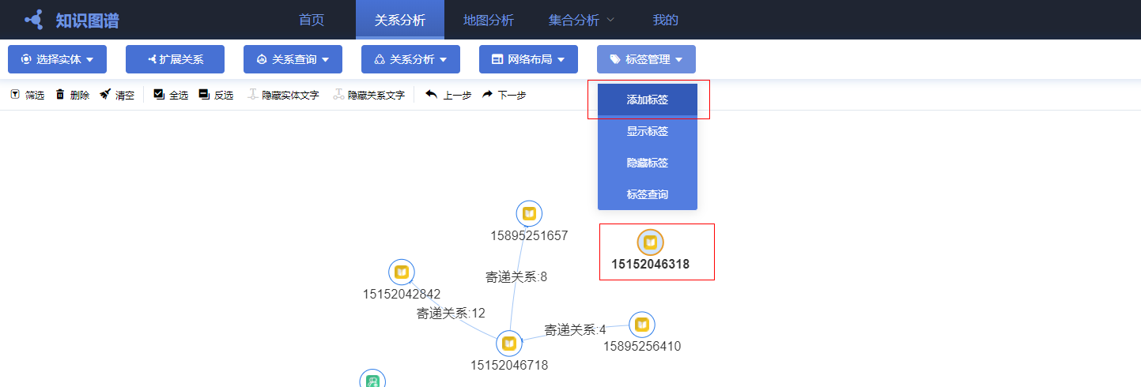

图4-5-1

* 操作入口2：画布选择标签->显示标签，针对已添加标签的实体对象，点击标签数字，进入对象标签列表页面，点击添加标签，如图4-5-2所示；

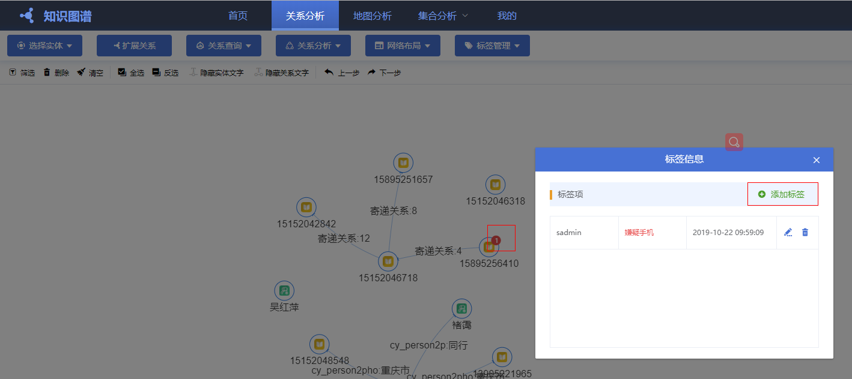

图4-5-2

* 添加标签时，标签名称为必填项，长度上限为10；默认标签级别为一级，可以根据需要设置标签级别，标签配置界面如图4-5-3所示；

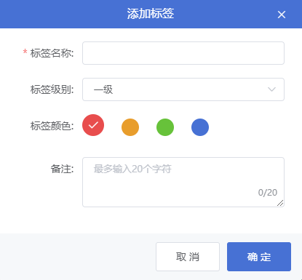

图4-5-3

备注：

1. 标签的添加，不支持批量操作，只能针对单个实体对象操作；
2. 添加标签的操作入口2，仅当对象已经有标签时，存在添加入口；
3. 同一个实体对象，可以添加多个标签；

**4.5.2 标签显示和隐藏**

查看和编辑实体对象的标签信息，需要勾选标签管理->显示标签，如图4-5-4所示。

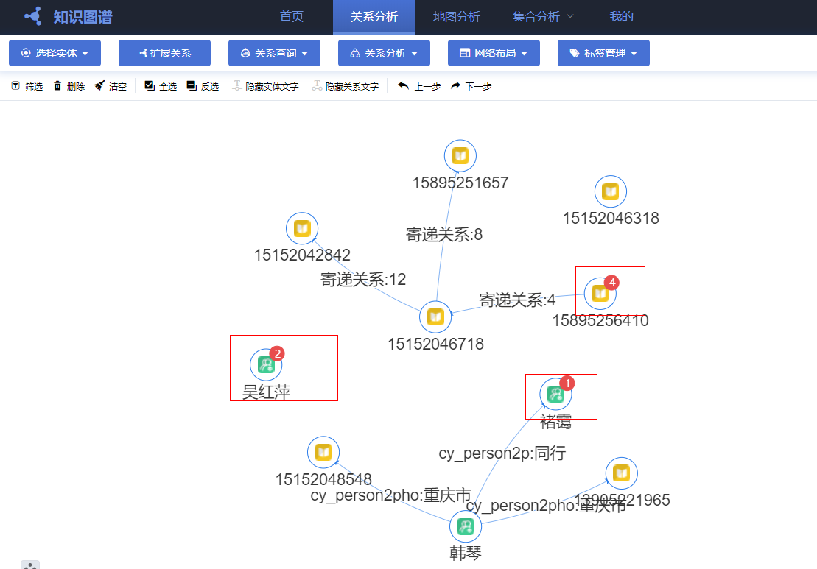

图4-5-4

* 点击标签管理->显示标签，实体右上角显示标签图标；
* 点击标签管理->隐藏标签，实体右上角标签角标不显示；
* 点击右上角图标，显示实体对象的标签列表，如图4-5-5所示；

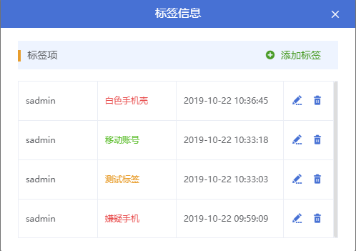

图4-5-5

* 标签信息默认按照添加顺序倒叙排列；
* 支持针对单个标签进行编辑和删除操作；

**4.5.3 编辑标签**

* 如图4-5-5所示，标签信息列表中，单个标签记录后点击编辑按键，进入编辑标签界面，如图4-5-6所示；

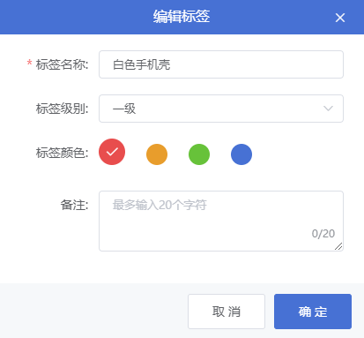

图4-5-6

* 编辑标签时，支持编辑标签名称和标签级别，参考新建标签4.5.1；

**4.5.4 删除标签**

* 如图4-5-5所示，标签信息列表中，单个标签记录后点击删除按键，删除该标签；
* 删除标签后，标签列表更新，实体的标签角标从更新成；
* 不支持批量删除标签；

**4.5.5 标签查询**

* 操作入口：点击标签管理->标签查询，打开标签实体查找界面，如下图4-5-7所示；

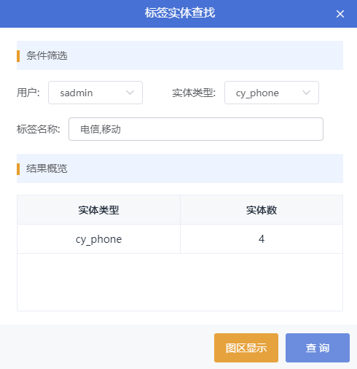

图4-5-7

* 标签名称中，输入待查询的完整标签，多个标签之间用逗号分隔；
* 标签查询仅针对画布上的单个类型实体，选择待查询实体类型；
* 示例：例如针对画布查询标签为“移动”或者“电信”的cy_phone实体对象，查询结果为4，点击图区显示后，结果实体高亮显示；

**4.6 家族图谱**

家族图谱功能只针对特定实体类型：人员生效，查询指定人员的家族图谱。

* 后台系统->系统设置模块，配置家族图谱实体类型为“人员”，如图4-6-1所示；

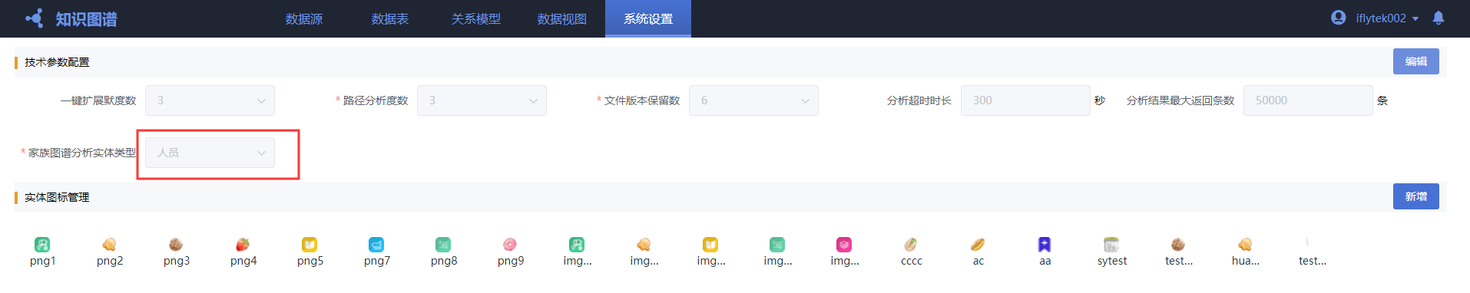

图4-6-1

* 选择画布上的人员对象，画布当前为非框选模式，选择人员对象“本人”，右键点击出现家族图谱操作入口，如图4-6-2所示；

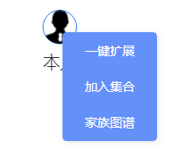

图4-6-2

* 点击家族图谱后，展示该人员的图谱，如图4-6-3所示；

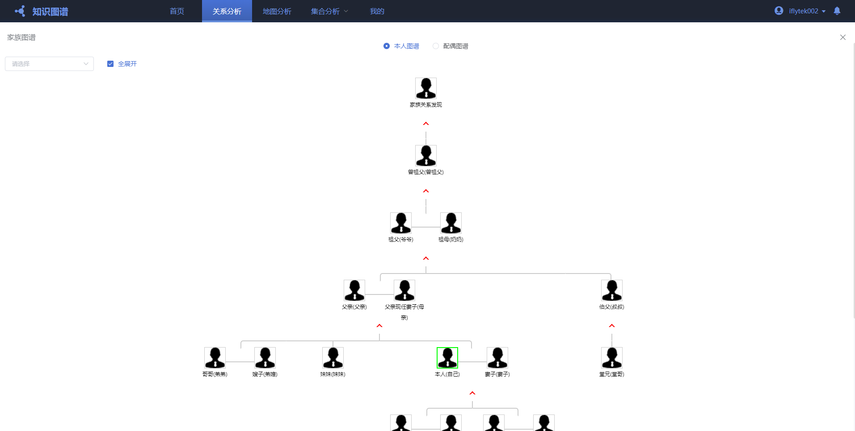

图4-6-3

* 家族图谱页面，点击家族成员，显示成员详情，如图4-6-4所示；

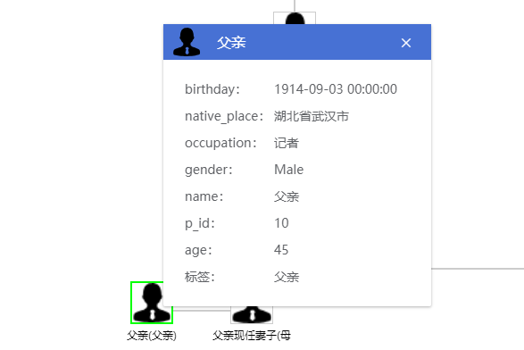

图4-6-4

* 配偶图谱，如果查询对象为已婚、再婚状态，点击配偶图谱，查看对象当前配偶的家族图谱，如图4-6-5所示；如果查询对象未婚状态，配偶图谱不可点击。

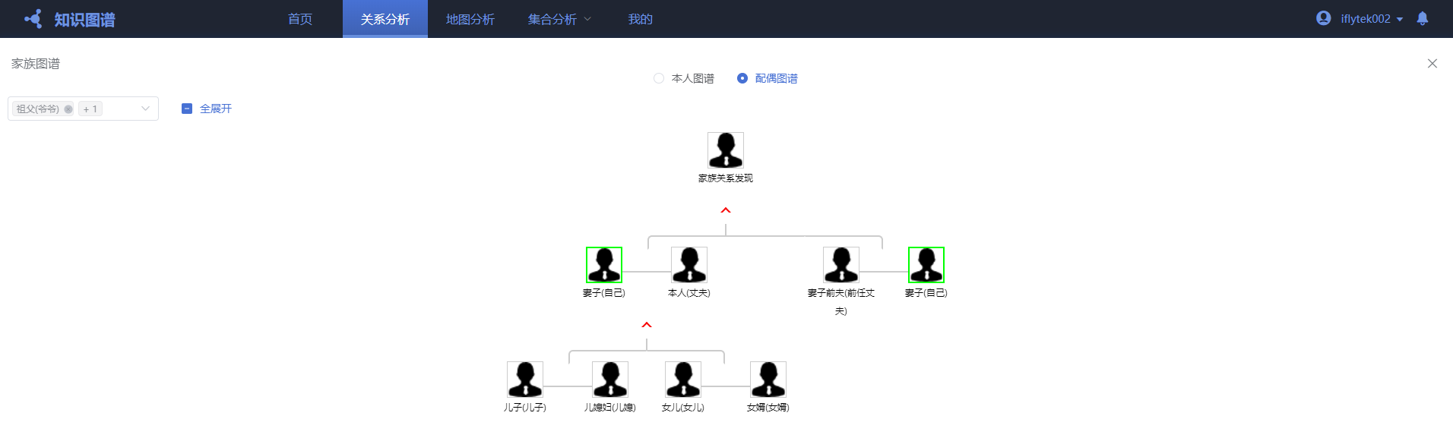

图4-6-5

**4.7 关系分析**

关系分析主要支持基于当前画布进行亲密度分析，骨干分析，社群划分和闭环分析。

**4.7.1 社群划分**

社群划分，针对关系网络内节点根据关系紧密度划分成不同的社团。

操作步骤：

* 选择关系分析->社群划分，画布右侧展示社群分析面板；
* 勾选起始实体，起始实体只支持单选，即只能针对一类实体进行社群划分；
* 勾选关系类型，例如选择手机作为起始实体，关系类型只支持勾选手机之间的关系；
* 配置标识实体，可不配置；针对需要关注的对象，可以配置为标识实体；

示例分析：

针对一个大家族的人员进行社群划分，选择family_person作为起始实体，选择夫妻关系，父女关系，母子关系等，配置“本人”为标识实体。如图4-7-1所示，不同的社团用不同颜色区分，标识实体高亮选中显示。

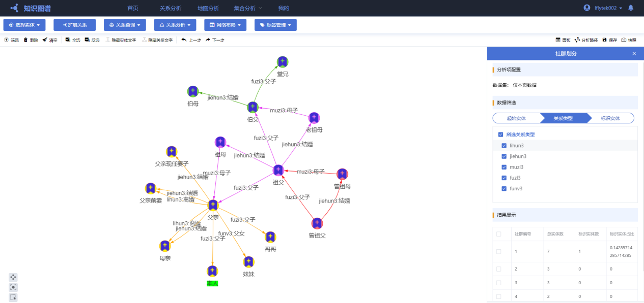

图4-7-1

**4.7.2 骨干分析**

骨干分析是指根据当前画布上的图，在图中找出骨干节点。骨干分析只针对骨干节点分析维度包括：

* 活跃程度：直接联系的对象越多越重要（凝聚力），通常用来分析较活跃的重要成员节点；
* 重要程度：大部分联系对象都需要通过这个对象（意见领袖），通常用来分析起桥接作用的重要成员节点；
* 中心地位：最快的联系到网中每个对象（最快到达），通常用来分析起连接作用的重要成员节点；

操作步骤：

* 选择关系分析->骨干分析，画布右侧展示骨干分析面板；
* 选择骨干分析节点类型，只支持单选；
* 选择分析维度后，点击立即分析；

示例分析：

基于手机实体对象进行骨干分析，画布保留手机实体，通联关系和寄递关系，不保留手机和人员之间的关系。重要度越高，实体点越大，如图4-7-2所示。

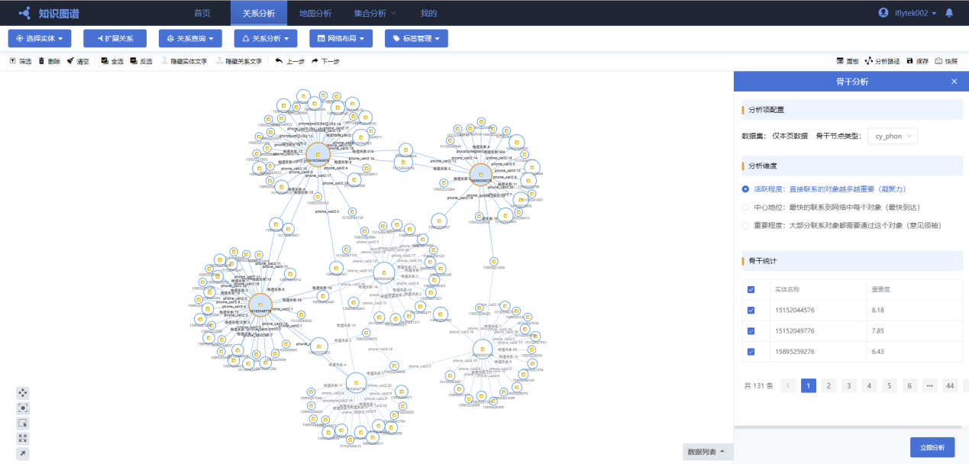

图4-7-2

备注：

1. 画布为离散点时，无法进行骨干分析；
2. 骨干分析只针对单个实体类型进行分析；
3. 骨干分析后，画布上仅保留分析实体和分析实体之间的关系，即针对人员进行分析时，画布仅保留人员实体和人员之间的关系，社会关系、家族关系等，人员与手机之间关系不保留；

**4.7.3 闭环分析**

闭环分析用来查找指定关系网络中处于闭环的节点，或者查找指定对象存在关系回路规律的闭环。

闭环分析类型包括：

* 联通回路：节点间形成回路闭环，包括无方向的闭环、单向的闭环、双向的闭环。
* 极大团：图中的团就是一个两两之间有边的顶点集合，且一个团不被其他任一团所包含，即它不是其他任一团的真子集，则称该团为图中的一个极大团。

操作步骤：

* 关系分析->闭环分析，画布右侧展示闭环分析面板；
* 选择闭环类型：连通回路、极大团；
* 勾选起始实体，只支持单选对象；
* 勾选关系类型，关系类型默认为当前画布所有的关系，各个关系支持配置过滤条件；
* 勾选中间实体，中间实体支持配置过滤条件；
* 点击立即分析，结果显示如图4-7-3所示；

示例分析：

基于笑傲江湖的角色的无向图进行闭环分析，查找对象“岳不群”的极大团，如图4-6-3高亮部分所示；

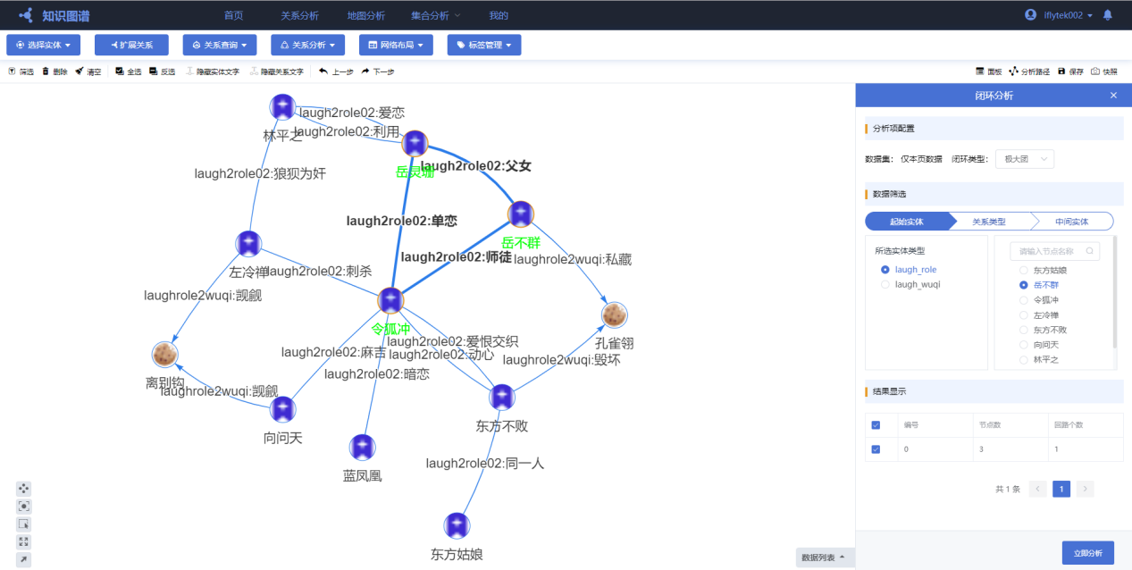

图4-7-3

基于笑傲江湖的角色的无向图进行闭环分析，查找对象“岳不群”的连通回，如图4-7-4所示；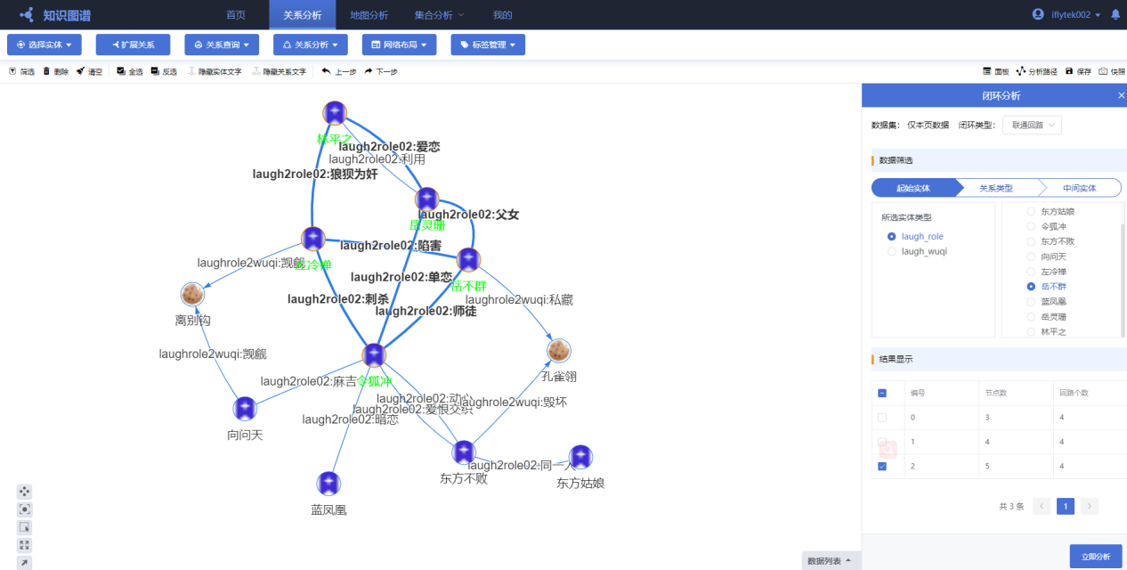

图4-7-4

**4.7.4 亲密度分析**

亲密度分析用来查找与指定对象联系紧密的对象。

操作步骤：

* 关系分析->亲密度分析，画布右侧展示亲密度分析面板；
* 配置关联度数，上限为3；
* 勾选起始实体，只支持单选，示例中选择家族图谱的对象“本人”；
* 勾选关系类型，示例中，勾选了夫妻关系，父子关系，父女关系等，如果不考虑非血缘关系的亲密度，不勾选夫妻关系；
* 点击立即分析，结果显示如图4-7-5示例所示；

示例分析：

家族关系中，选择对象“本人”进行亲密度分析，勾选关联度数=3，结果如图4-7-5所示；如果取消勾选夫妻关系，再次进行亲密度分析，“本人”与“妻子”亲密度降低，如图4-7-6所示。

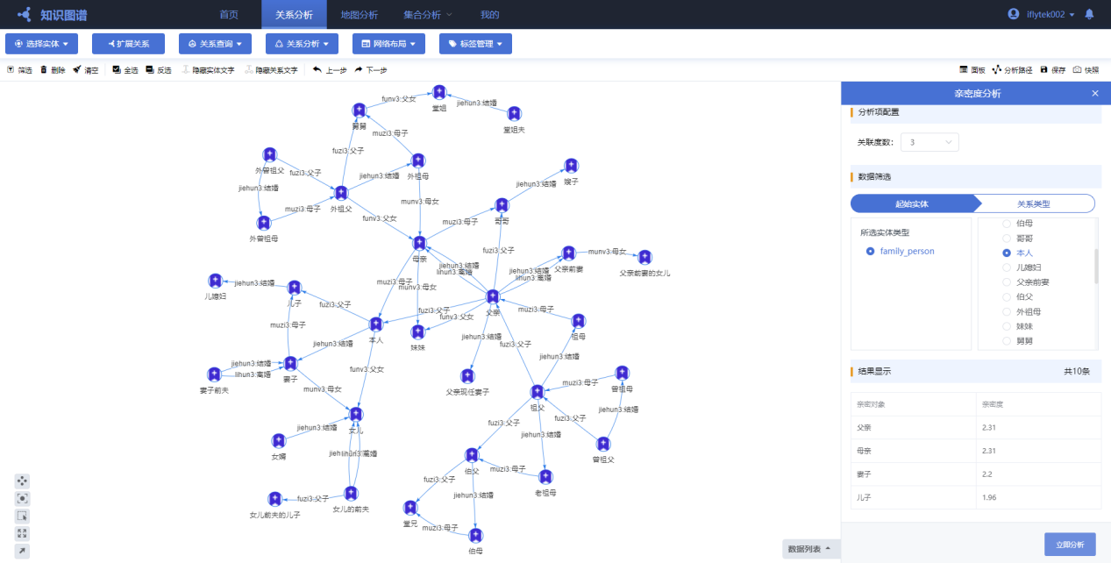

图4-7-5

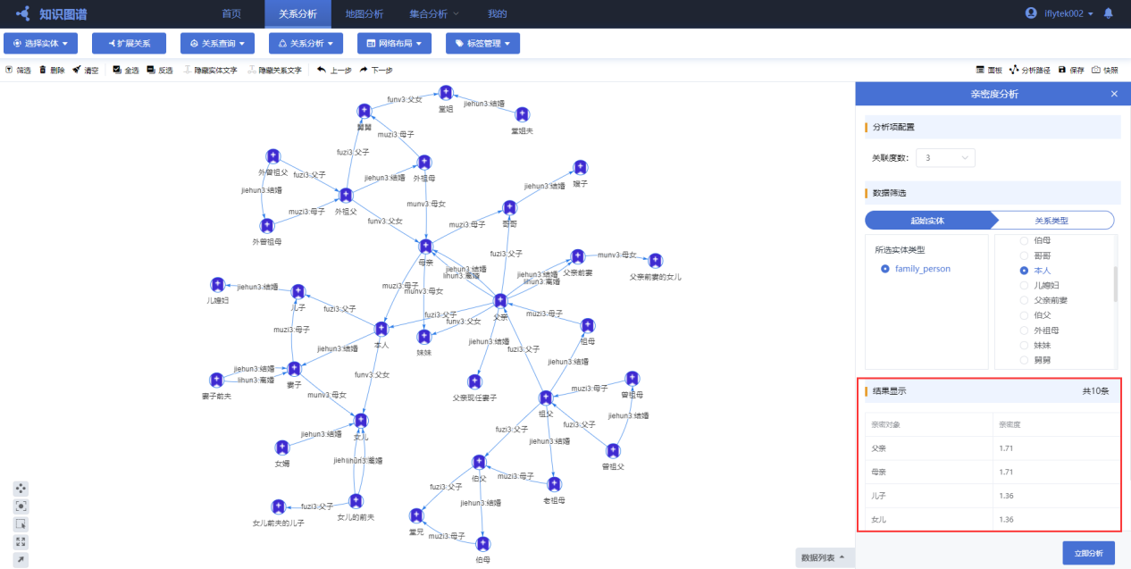

图4-7-6

**4.8 关系查询**

**4.8.1 两点路径**

两点路径是针对两个目标节点分析其关联路径。

* 最短路径：分析任意两个目标节点间所有关系中，指定度数以内可能存在的最短关联路径（只取其中一条）。常用来分析两目标节点间是否存在关系。
* 路径分析：分析任意两个目标节点间指定关系中，指定度数以内存在的所有关联路径。常用来分析两目标节点间存在哪些关系。

操作步骤：

* 关系查询->两点路径，画布右侧展示两点路径操作面板；
* 选择分析类型：最短路径/路径分析；
* 选择分析度数：默认为1，上限为3；
* 分析实体选择：勾选两个实体对象；路径分析模式需要选择起点；
* 关系类型和路径实体配置：路径分析模式，支持配置关系过滤条件和中间实体过滤条件；最短路径模式，不支持配置。

示例最短路径：

查询两个人员“冯寻文”和“张静”之间是否存在联系，度数设置=3，最短路径分析结果如图4-8-1所示；

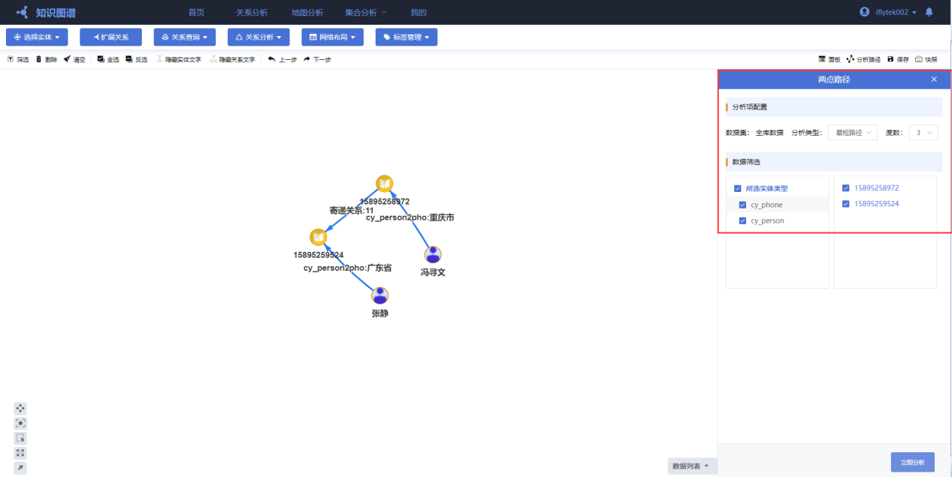

图4-8-1

示例路径分析：

查询两个手机号之间的寄递关系，通联关系等，配置如图4-8-2所示；分析结果如图4-8-3所示。

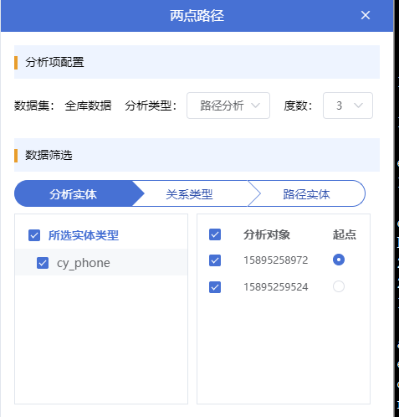 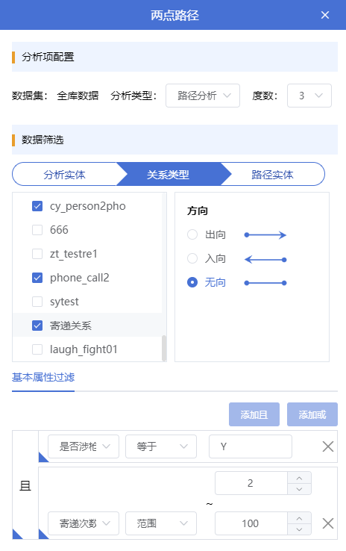

图4-8-2

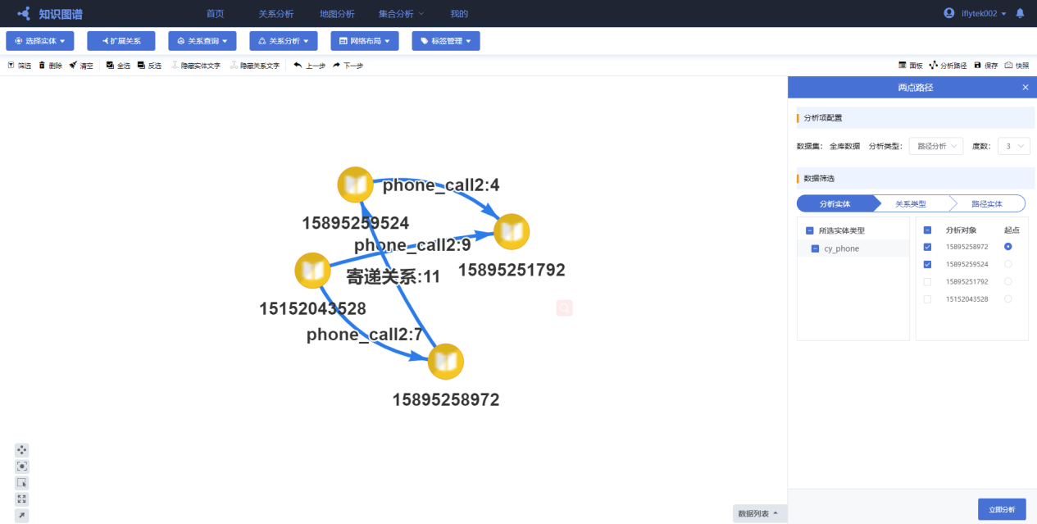

图4-8-3

**4.8.2 群体路径**

群体路径是针对两组群体，分析两组群体节点间关联路径（不分析群体内部关系）。

操作步骤：

* 关系查询->群体路径，画布右侧展示两点路径操作面板；
* 起始实体，画布上勾选一类实体的多个对象作为起始实体；
* 目标实体，画布上勾选一类实体的多个对象作为目标实体，不能与起始实体选择同一对象；
* 配置路径分析度数，默认=1，上限为3；
* 勾选关联关系，以及配置关系方向或者关系过滤条件；

备注：

* 起始实体集和目标实体集无交集；
* 起始实体/目标实体只能选择一类实体；

示例分析：

针对两组手机进行群体路径分析，配置如下图4-8-4所示，结果如图4-8-5所示。

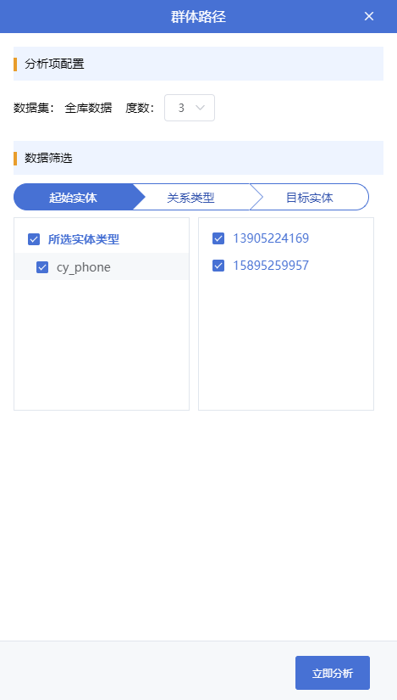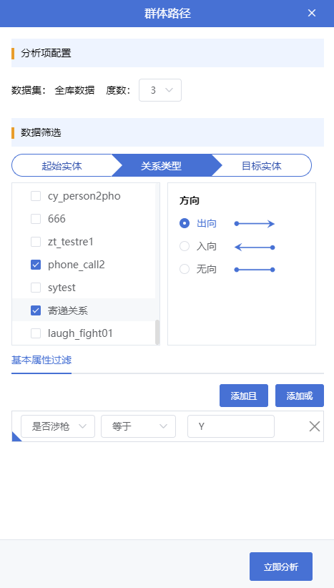

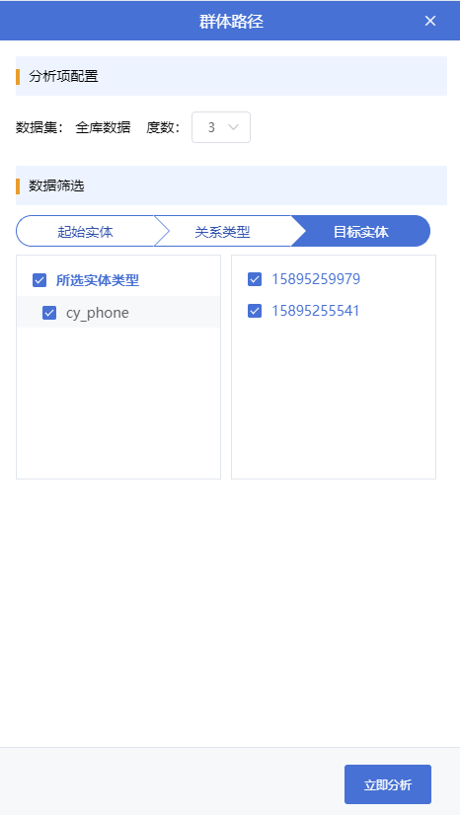

图4-8-4

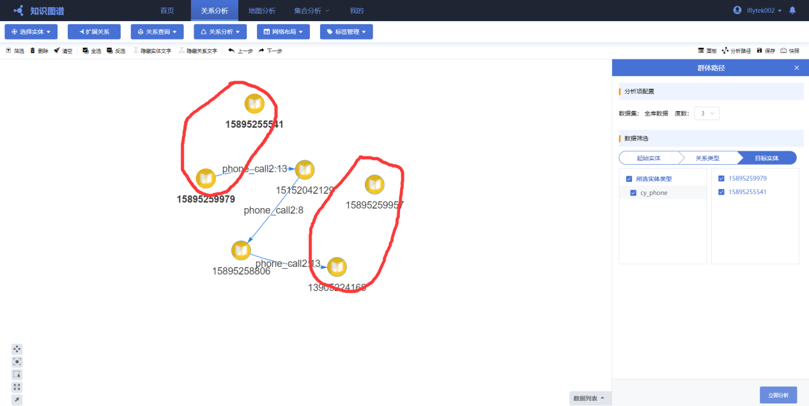

图4-8-5

**4.8.3 共同邻居**

共同邻居，帮助找出多个节点共同关联的节点。

操作步骤：

* 关系查询->共同邻居，画布右侧展示共同邻居操作面板；
* 起始实体，画布上勾选多个对象作为起始实体；
* 勾选关系类型和目标实体，以及过滤条件；

备注：

* 共同邻居支持基于当前画布分析，即关联节点和关联关系都是当前画布对象；
* 共同邻居支持基于全库数据分析；

示例分析：

例如有对象a1，a2，a3，a4四个对象，a1和a2与对象b1连接，那么b1为邻居节点，a3仅与b2连接，那么b2不是邻居节点。

基于笑傲江湖对象查找共同邻居，配置如图4-8-6和4-8-7所示，分析结果如图4-8-8所示。

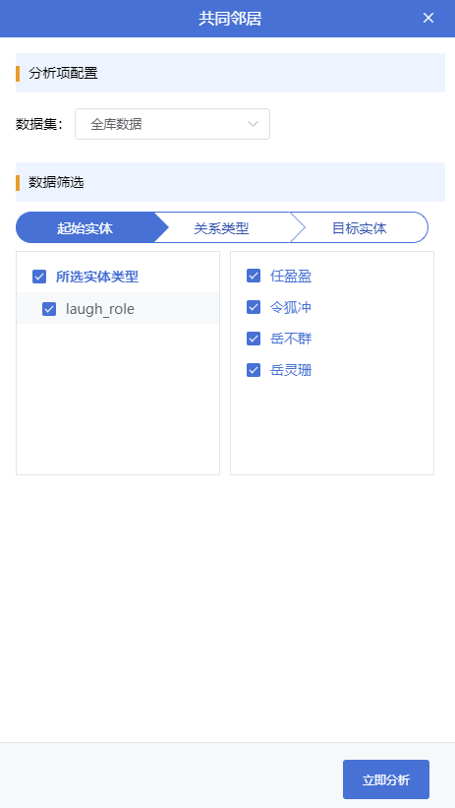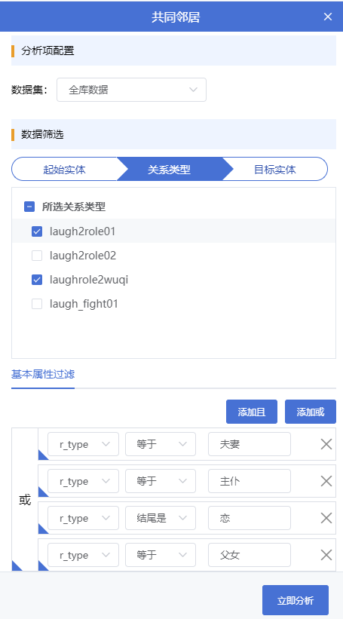

图4-8-6

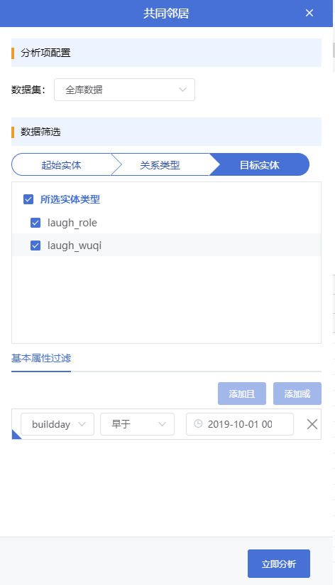

图4-8-7

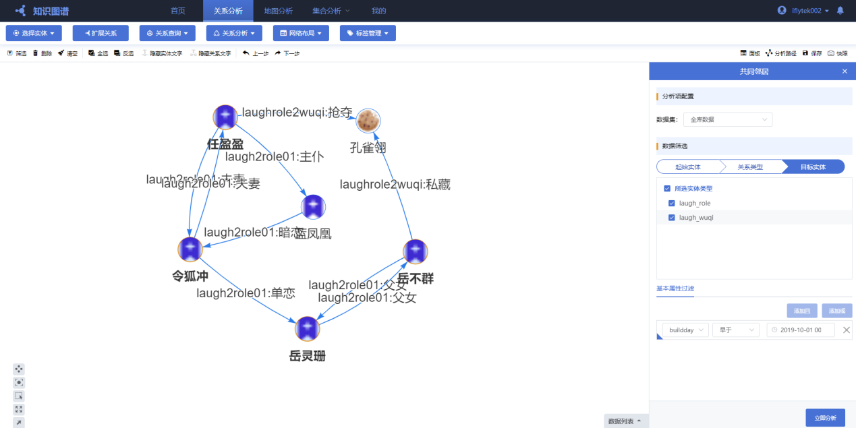

图4-8-8

**4.8.4 关系发现**

关系发现，即一次性分析群体中个体之间任意两两之间的直接关系。

操作步骤：

* 关系查询->关系发现，画布右侧展示关系发现操作面板；
* 起始实体配置，起始实体从当前画布对象中选择，支持选择不同类型的多个对象；
* 关系配置，关系列表显示实体所有的可选关系，如图4-8-9所示。

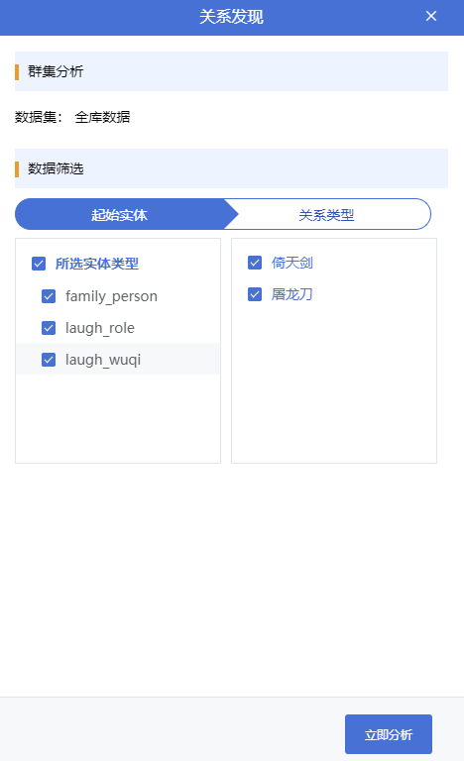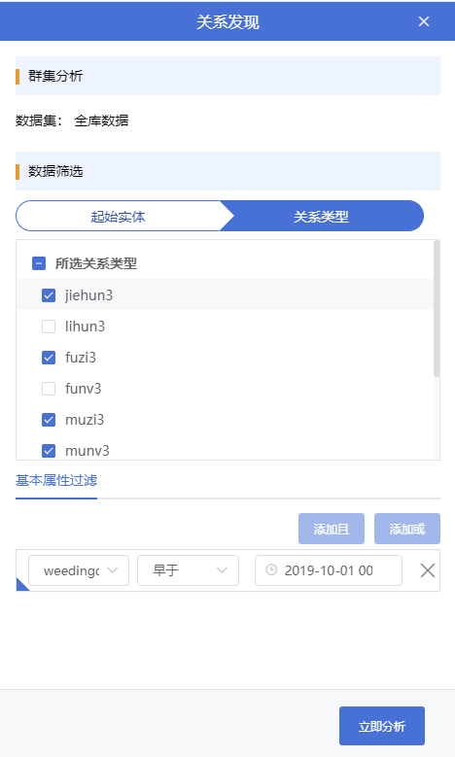

图4-8-9

示例分析：

针对画布上的零散实体对象，分析他们之间的关系，初始数据如图4-8-10所示，关系发现结果如图4-8-11所示。

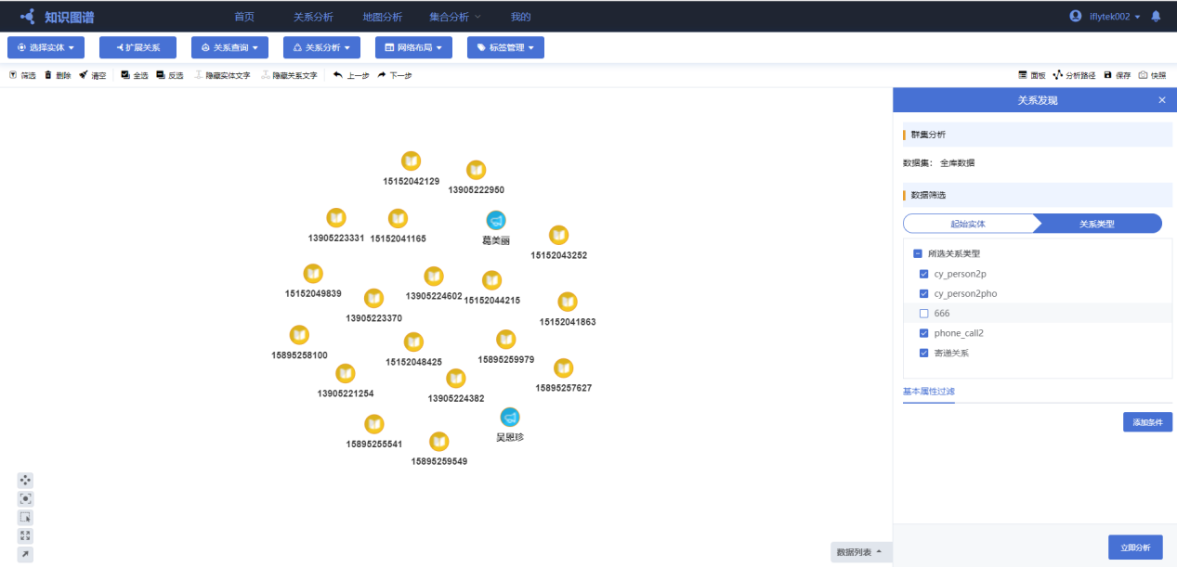

图4-8-10

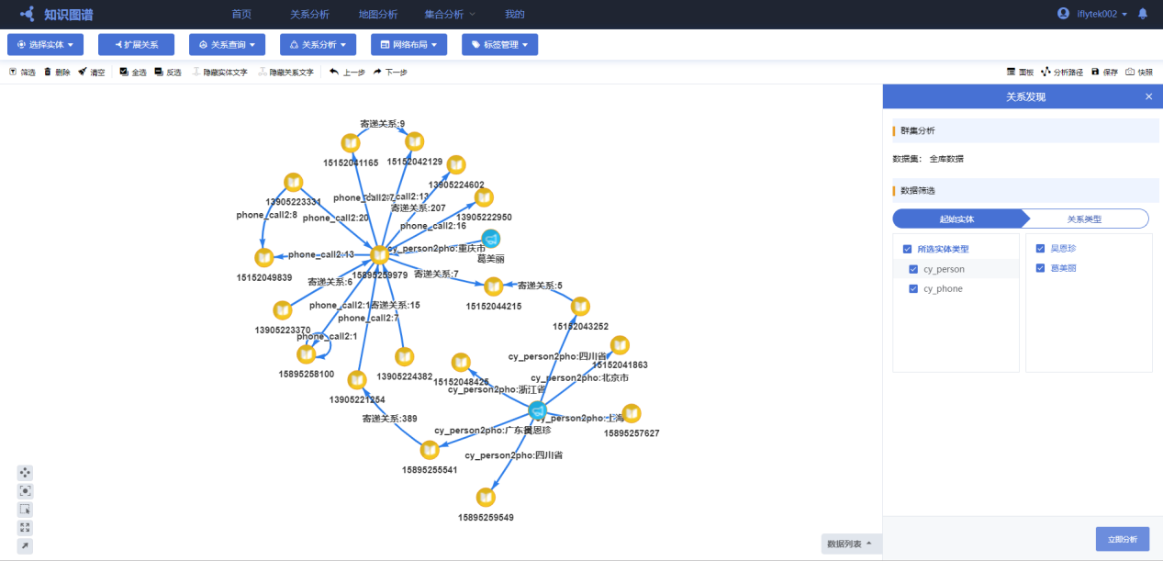

图4-8-11

1. **集合管理**

集合是用来保存关系/地图分析中生成的中间结果集，以用来做下一步/下一次分析的数据基础。集合可以保存节点和边。

**5.1 图面集合**

图面集合是小的集合，支持用户手动添加节点和边。

**5.1.1 新建图面集合**

* 新建集合入口：关系分析页面，选择添加的节点对象，右键操作->加入集合，如图5-1-1所示；

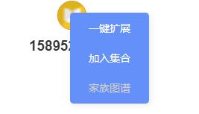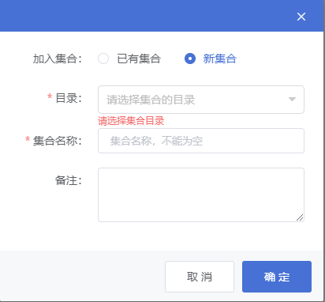

图5-1-1

* 右键操作->加入集合后，弹框显示新建集合，如图5-1-1所示；配置集合目录和集合名称后，点击确定，新建集合成功，并加入节点到新建集合成功；

备注：

1. 图面集合不支持新建空集合，仅在第一次添加对象时同步新建图面集合；
2. 支持框选多个节点和关系后，右键操作加入新建集合；
3. 集合名称不支持重名；

**5.1.2 图面集合预览**

* 操作入口：集合分析->集合管理，进入集合管理页面，如图5-1-2所示；

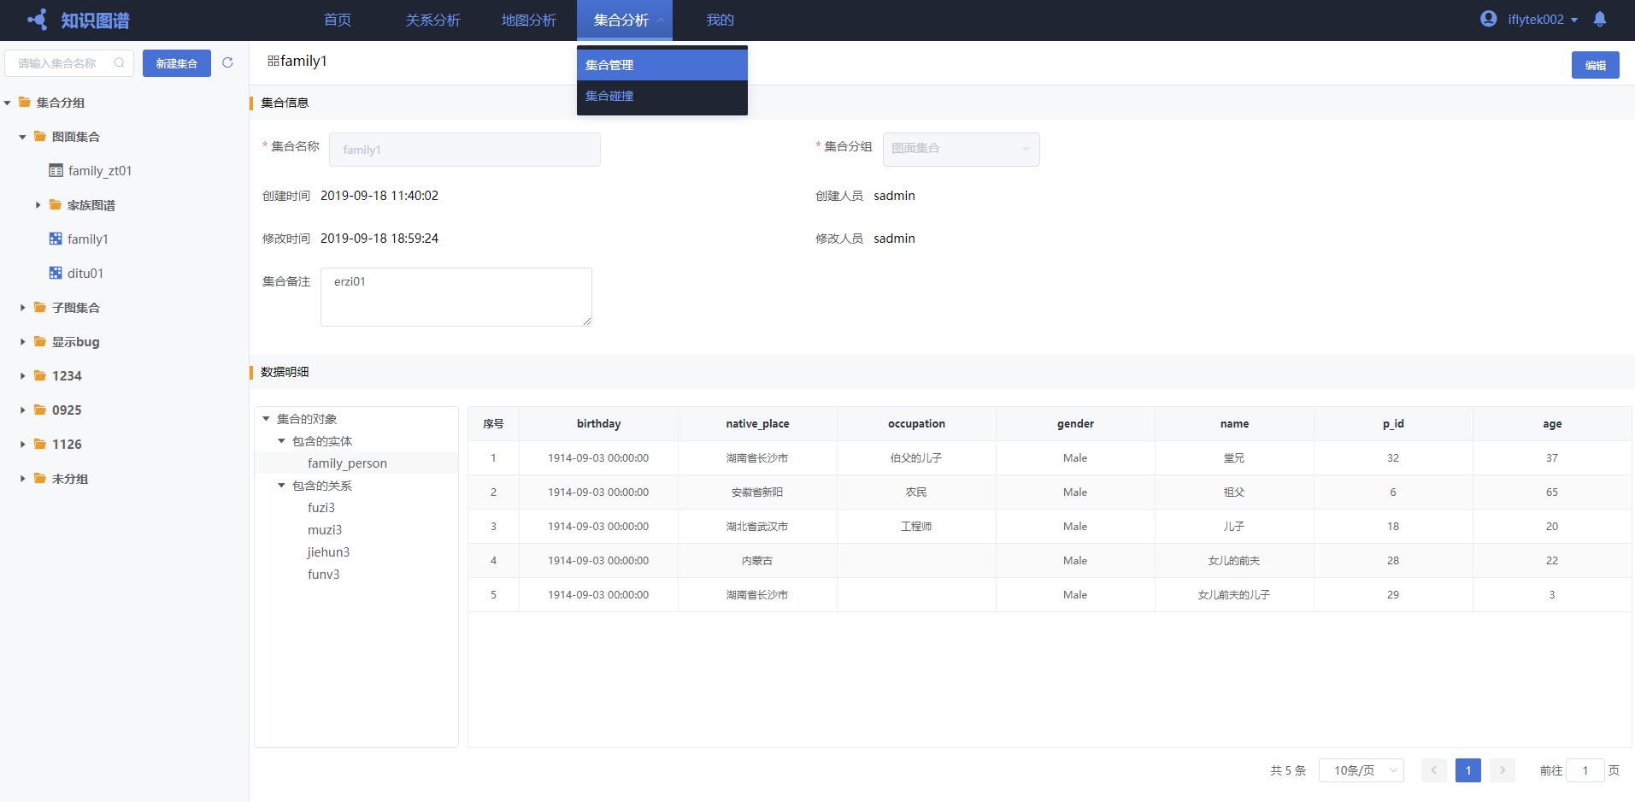

图5-1-2

* 展开集合分组，点击指定的图面集合，图面集合前的图标为，预览集合信息和数据明细，如图5-1-2所示；

**5.1.3 编辑图面集合**

图面集合支持编辑集合信息：

* 操作入口：集合分析->集合管理，进入集合管理页面，如图5-1-2所示，选择待编辑的集合后，点击编辑按键，编辑集合信息；
* 支持编辑集合名称、集合分组和集合备注信息；

图面集合支持编辑集合对象：

* 操作入口：关系分析->加入集合->已有集合，添加选中的节点和边到已有的集合中；
* 支持添加节点和边，最终集合对象会去重；
* 不支持删除集合中的节点和边；

**5.1.4 删除图面集合**

* 操作入口：集合分析->集合管理，进入集合管理页面，如图5-1-2所示，选择待删除的集合后，点击删除按键，二次确认后删除集合成功；

**5.2 子图集合**

子图集合是图库的子集，跟随图库数据更新而更新，不支持用户手动添加节点和边。

**5.2.1 新建子图集合**

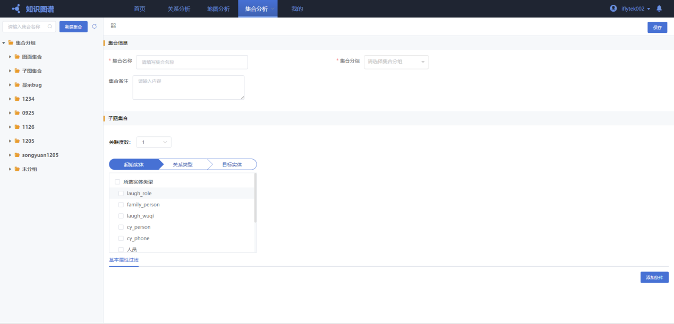

图5-2-1

* 操作入口：集合分析->集合管理->新建集合，进入新建子图集合页面，如图5-2-1所示；
* 配置集合名称和集合分组，集合备注为非必填项可不填写；
* 配置子图集合过滤条件；支持关联度数配置；支持实体类型过滤；支持实体关系属性过滤；支持关系类型过滤；支持关系属性过滤；支持目标实体类型过滤；支持目标实体属性过滤；
* 示例1：勾选实体类型人员，配置实体属性过滤条件如图5-2-2所示，保存后新增该集合，集合状态为“建模中”，集合对象为：图库中（18，40）岁的女性乘务员子集；

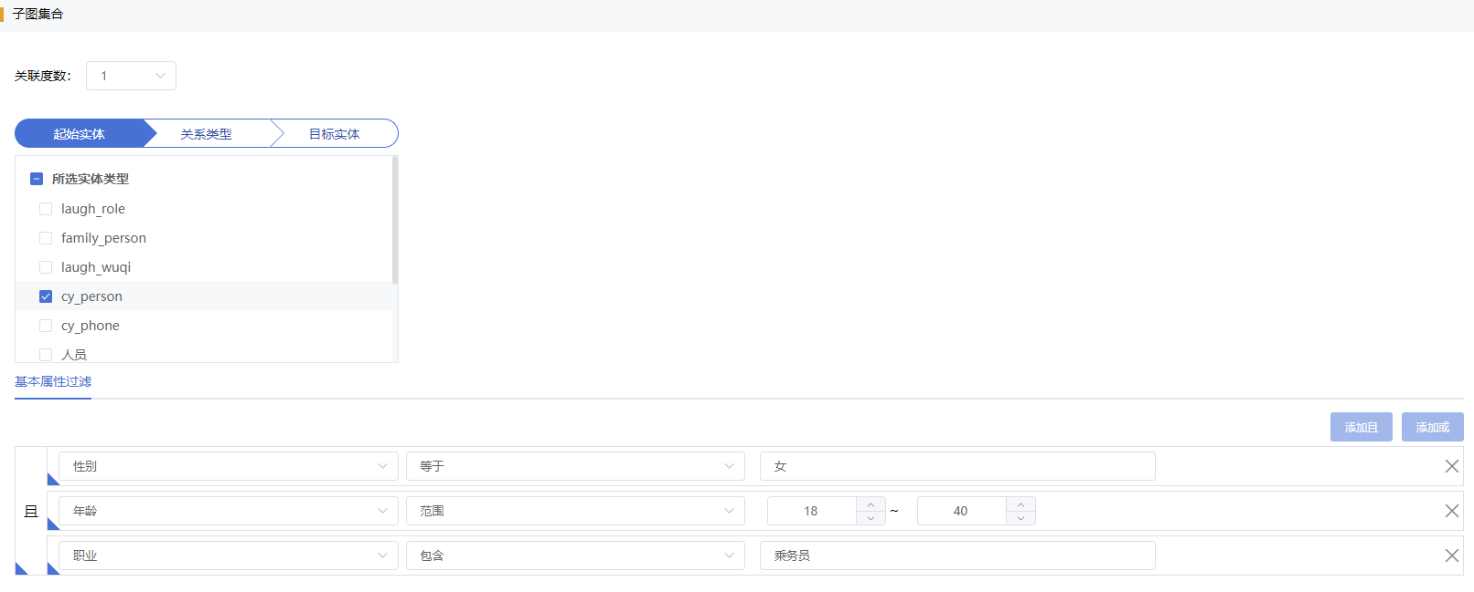

图5-2-2

* 示例2：勾选实体手机类型，配置关联度数=2，配置起始手机号码=1580****575，配置手机通联关系，配置目标实体为手机，配置目标实体属性过滤条件：归属地=重庆市，保存后新增该集合，集合状态为“建模中”，集合对象包括：起始手机1580****575，以及与其存在通联关系的重庆市手机账号，包括与上一步的重庆市手机存在通联关系的重庆市手机，即1580****575->通联手机->通联手机；集合除了包含实体对象，也包含符合条件的通联关系；
* 集合状态：集合保存后跳转“建模中”，建模成功后状态更新为“建模成功”，建模失败后更新状态为“建模失败”；

**5.2.2 子图集合预览**

* 操作入口：集合分析->集合管理，进入集合管理页面，如图5-2-3所示；

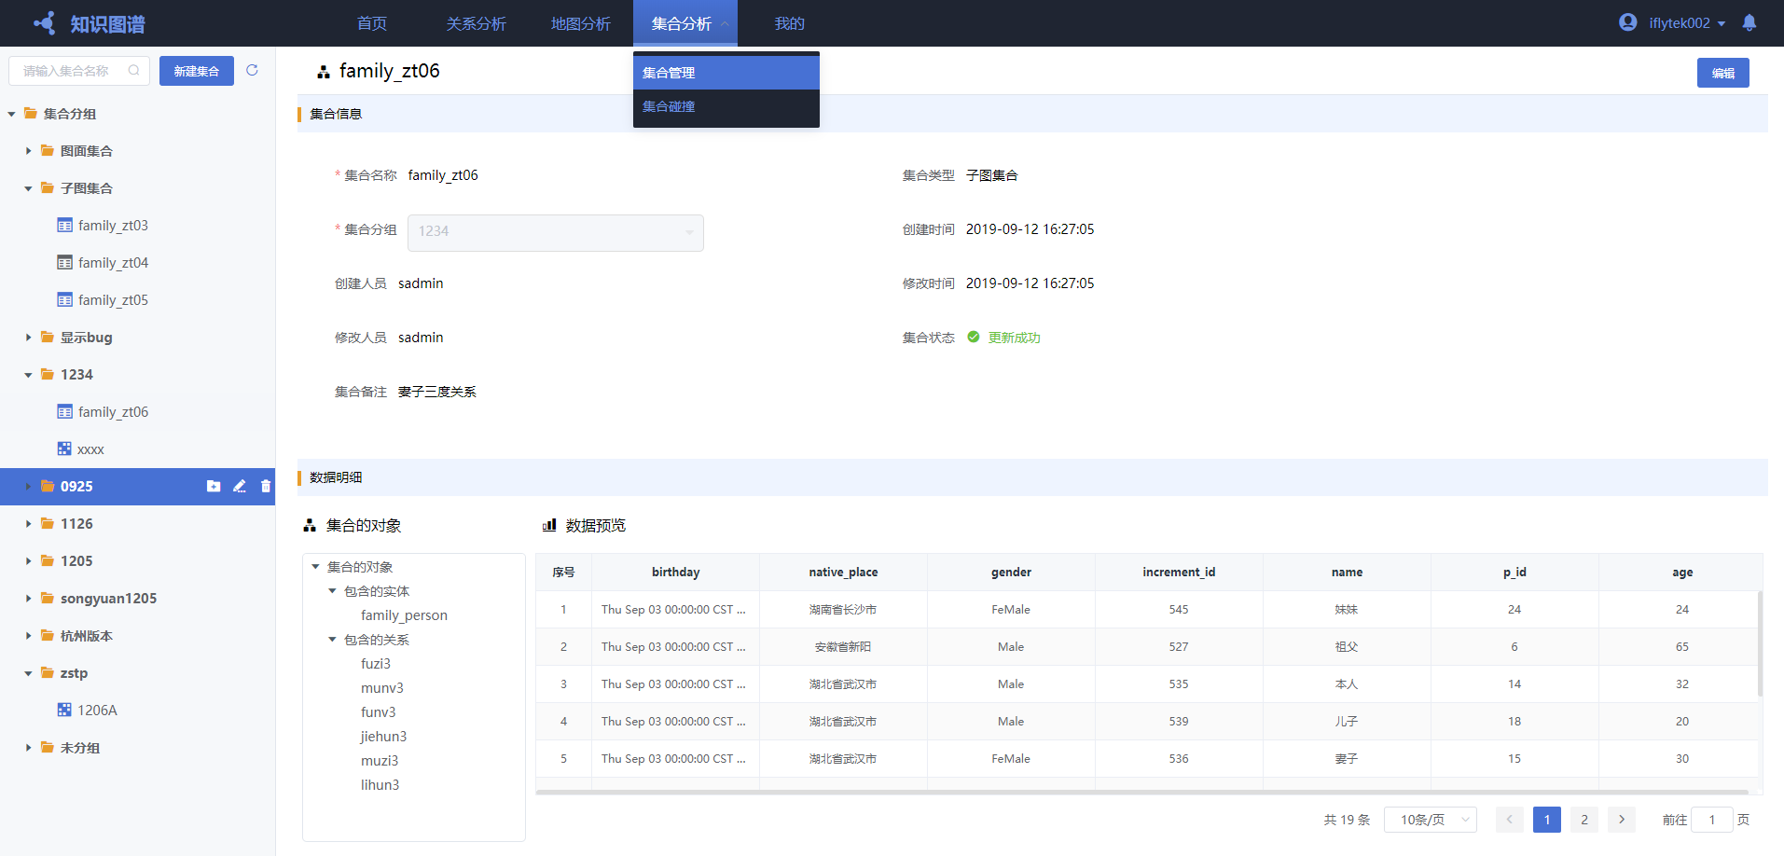

图5-2-3

* 展开集合分组，点击指定的子图集合，子图集合前的图标为，预览集合信息和数据明细，如图5-2-3所示；

**5.2.3 更新子图集合**

* 子图集合每天固定更新时间为凌晨，自动更新；
* 示例：例如子图集合为重庆市的男性程序员；图库更新后，新增3个重庆市的男性程序员；子图集合更新后，也新增3个人员对象；
* 子图集合更新中，不支持编辑和查看；
* 子图集合更新成功后，集合状态更新为“更新成功”；集合状态更新失败后，集合状态更新为“更新失败”；
* 建模失败的集合，不执行更新操作；

**5.2.4 编辑子图集合**

* 操作入口：集合分析->集合管理，进入集合管理页面，如图5-2-3所示，选择待编辑的集合后，点击编辑按键，编辑集合信息；
* 支持编辑集合名称、集合分组和集合备注信息；
* 不支持编辑子图集合的对象筛选条件编辑；
* 建模中、更新中的子图集合不支持编辑操作；

**5.2.5 删除子图集合**

* 操作入口：集合分析->集合管理，进入集合管理页面，如图5-2-3所示，选择待删除的集合后，点击删除按键，二次确认后删除集合成功；
* 建模中、更新中的子图集合不支持编辑操作；

**5.3 集合碰撞**

集合碰撞是指集合通过条件过滤和运算生成最终数据结果。集合的运算只针对节点，不针对边。集合碰撞是即席计算，不保留分析过程。

* 操作入口：集合分析->集合碰撞；
* 操作步骤：a.从左侧集合列表拖动集合到我的画布上；b.选择画布上待运算的计算后，选择集合运算符后，点击确定，画布如图5-3-1所示；c.点击操作栏的“即席计算”，运算结束后，点击最终结果集右键选择预览结果，如图5-3-2所示；

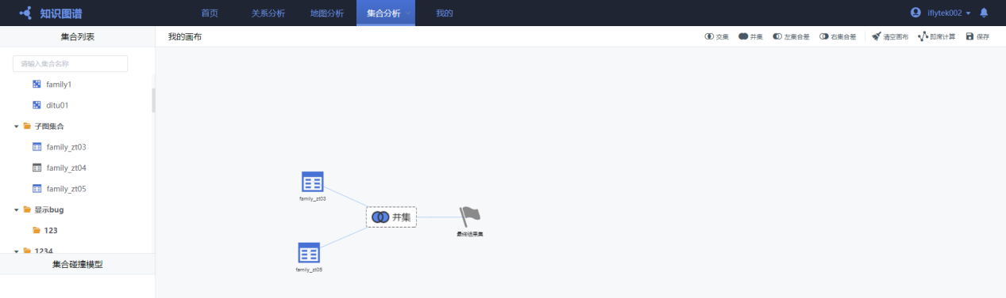

图5-3-1

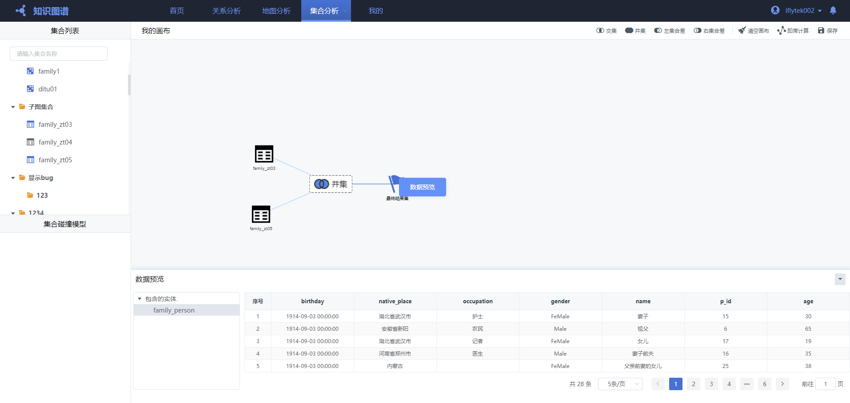

图5-3-2

* 示例1：选择案件A嫌疑人图面集合a1，和按键B嫌疑人图面集合b1，做交集运算，运算后结果预览显示串案人员；
* 示例2：选择案件A嫌疑手机号码图面集合a2，和存在涉枪交易的手机号码子图集合b2，做交集运算，运算后结果预览显示涉枪嫌疑人员；
* 示例3：选择事件C的目击者集合c1，事件D的目击者集合d1，事件E的目击者集合e1，做并集运算，运算后获取事件的所有目击者；

编辑集合碰撞：

* 选择源集合，右键单击设置如图5-3-3所示，配置集合的实体属性过滤条件，如图5-3-4所示；

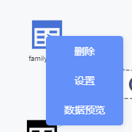

图5-3-3

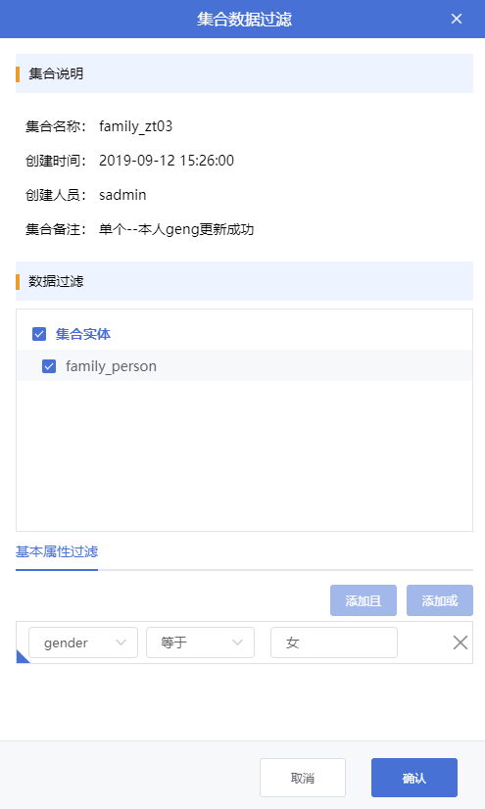

图5-3-4

* 支持编辑集合的运算符，如图5-3-5所示，选择新的运算符后点击确定，更新运算符成功；

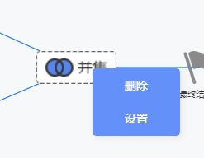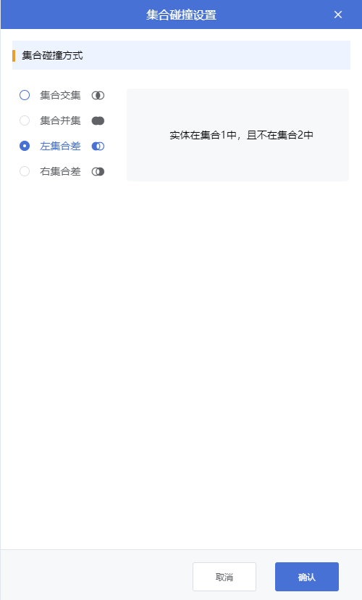

图5-3-5

备注：

* 集合的左差集合和右集合差运算，仅支持两个集合运算；
* 集合的并集和交集运算，支持多个集合运算；
* 仅针对集合的节点运算，结果集不包含边；
* 集合运算为即席计算，不保留中间结果；
* 清空画布，清空画布所有集合和结果集；

1. **地图分析**

**6.1 地图画布操作**

**6.1.1 鼠标操作**

* 鼠标双击地图，放大地图；
* 滚动鼠标，缩放地图；
* 鼠标点击地图后移动，拖动地图；

**6.1.2 右上角工具栏操作**

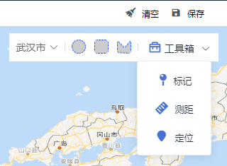

图6-1-1

* 清空 清空地图分析的所有结果，即地图上的停留点、轨迹等都被删除；
* 保存 保存当前地图分析结果为jpg图片文件；
* 工具箱-标记 选择标记后，点击地图上待标记点，标记该地址为：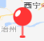；
* 工具箱-测距 选择测距后，点击待测距的位置，测试显示为如图6-1-2所示；

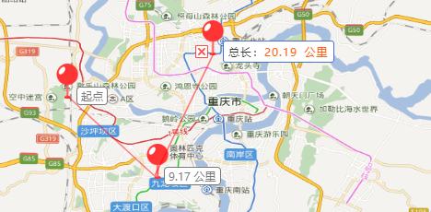

图6-1-2

* 工具箱-定位 点击定位后，弹出输入框，输入经纬度坐标后，地图显示该坐标点为：；
* 区域绘制 选择圆形、矩形、多边形进行区域绘制；

**6.1.3 顶部工具栏操作**



图6-1-3

* 加入集合 地图分析和实体查找后，画布左侧显示对象列表，如图6-1-4所示，勾选对象后点击加入集合，支持添加勾选对象到新建图面集合或已有图面集合中，具体操作参考5.1.1；
* 发至图谱 地图分析和实体查找后，画布左侧显示对象列表，如图6-1-4所示，勾选对象后点击发至图谱，跳转关系分析页面，画布显示勾选对象；

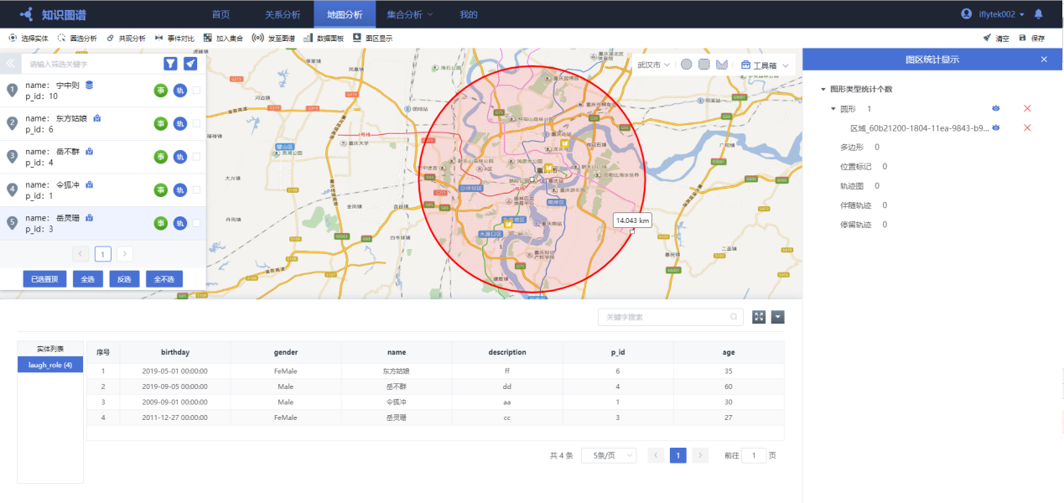

图6-1-4

* 数据面板 点击数据面板，画布底部展开显示数据对象和详情，如图6-1-4所示；数据面板中仅显示地图上存在的实体对象；
* 图区显示 如图6-1-4右侧操作框，统计地图上各个区域和轨迹的数量，支持删除指定的轨迹和区域；

**6.2 地图查找实体**

**6.2.1 关键字查找实体**

支持关键字全库查找实体，也支持针对地图对象进行模糊查找；

* 实体查找操作步骤：点击地图左上角搜索框，输入关键字查找，基于全库数据查找，查询结果以列表展示，如图6-2-1所示；

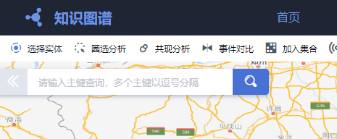

图6-2-1

* 实体筛选操作步骤：针对结果列表，输入关键字进行模糊筛选，基于当前地图对象进行筛选，如图6-2-2所示；

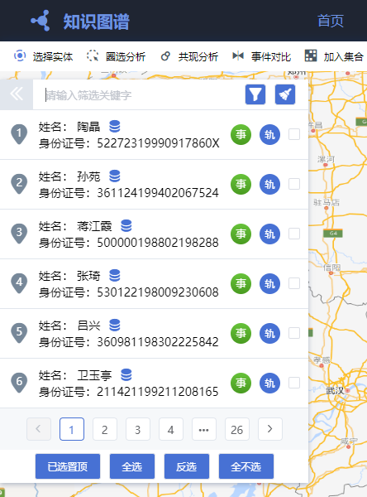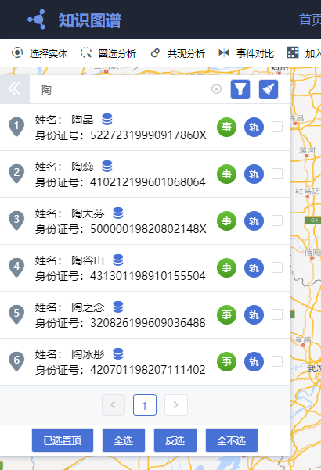

图6-2-2

* 清空结果列表，输入框返回查找实体模式；
* 点击左侧收回按钮，收起对象列表面板；
* 列表中，条件查找获取的对象，角标为：；地图圈选分析查找的对象，角标为：；

**6.2.2 条件查找实体**

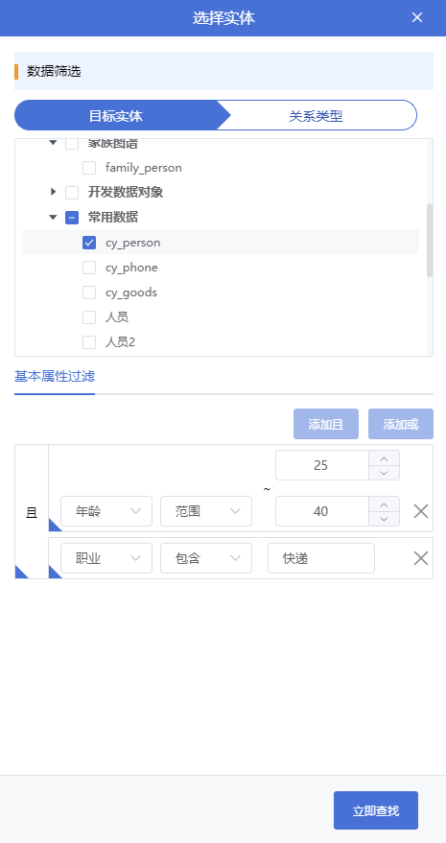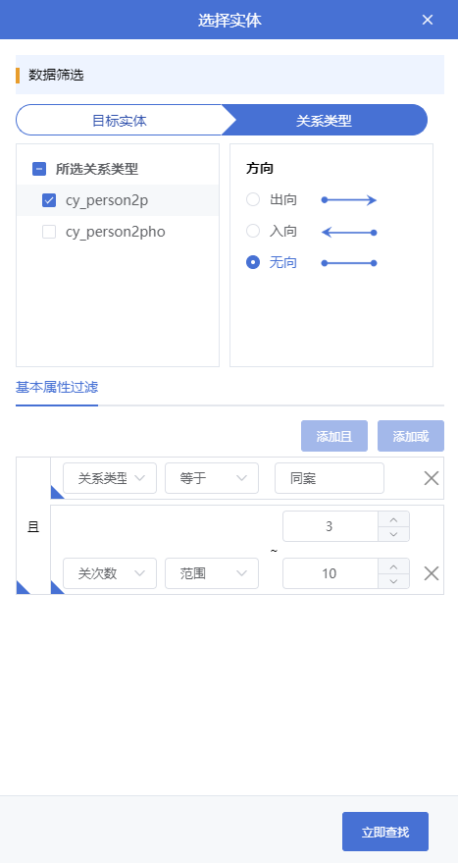

图6-2-3

* 操作入口：选择实体->条件查找；
* 操作入口：选择实体->条件查找，地图右侧出现选择实体操作面板，如图6-2-3所示；
* 目标实体配置：支持实体类型过滤；支持实体属性字段过滤，属性字段支持交集和并集操作；
* 示例：例如查找25~40岁的快递员，配置年龄整型字段为（25,40），配置职业字段为“快递”，如图6-2-3所示；
* 关系类型配置：支持关系类型过滤；支持关系方向过滤；支持关系属性字段过滤，属性字段支持交集和并集操作；点选目标实体后，关系类型列表显示该实体的可选关系列表；
* 示例：例如查找人员关系中，同案关系记录3次~10次的，配置关系属性：关系类型=同案，10>关系次数>3,如图6-2-3所示；

备注：

1. 支持勾选多个实体类型进行实体查找，具体的配置参考单个实体配置；
2. 点击不同的实体类型，关系类型关联显示该实体的可选关系列表；
3. 立即查找后，地图左侧列表显示查找结果，如图6-2-4所示，实体对象后的图标为；

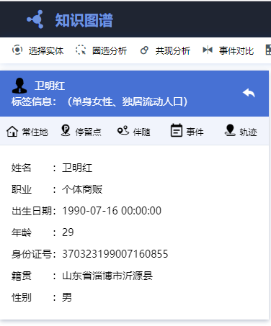

6-2-4

（4）双击列表的单个对象，显示对象详情，如图6-2-4右图所示；

（5）第一次配置条件时，选择“添加条件”；再次添加条件时，点击已配置条件的左下角蓝色三角区域，选择添加“且”、添加“或”，配置属性过滤字段；

**6.2.3 文件导入查找实体**

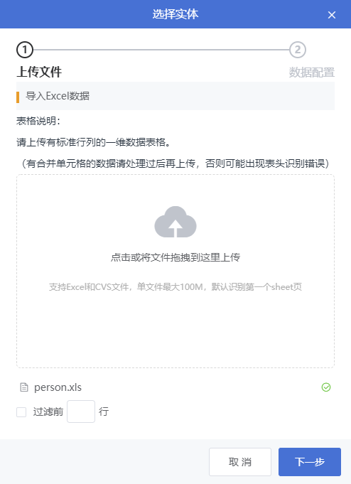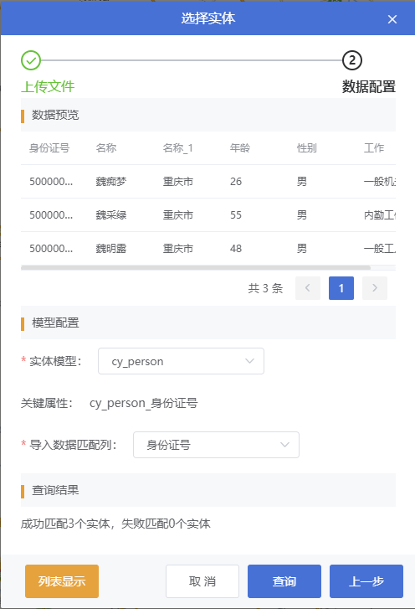

图6-2-5

如图6-2-5所示，文件导入也是基于实体主键的查找。

* 操作入口：选择实体->文件导入
* 文件导入支持excel类型的文件，文件大小上限为100M；

1. 示例：例如上传人员信息表后，实体模型选择“人员”，匹配列为“身份证号”，查询后显示查询结果如图6-2-5所示，查询后地图左侧列表显示查找结果，如图6-2-4所示，实体对象后的图标为；

备注：

（1）excel存在多个sheet表时，仅识别第一个sheet表；

（2）Excel文件，需要配置表头字段；

（3）Excel文件，如果存在合并单元格字段，文件解析失败；

（4）查询结果是excel去重后的结果，所以不存在重复实体对象；

**6.3 实体轨迹查询**

实体轨迹分析，是用户查看单个对象在指定时间范围内的行为轨迹，并在地图上直观展现。

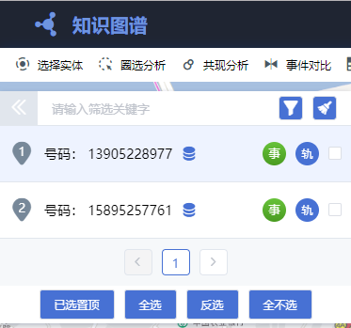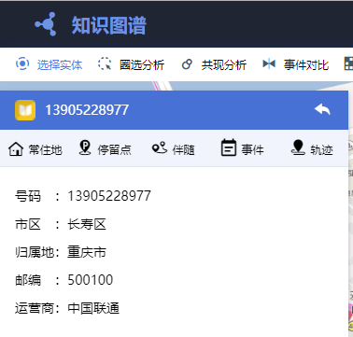

图6-3-1

* 操作入口1：地图左侧数据列表中，选择待分析手机，点击，地图右侧展开轨迹分析操作页面，如图6-3-1左图所示；
* 操作入口2：地图分析左侧数据列表中，双击待分析手机，进入实体详情页面，点击，地图右侧展开轨迹分析操作页面，如图6-3-1右图所示；
* 操作步骤：轨迹分析模块，配置查询时间范围后，点击查询；
* 示例1：查询手机1580****763在查询时间段内无轨迹，查询后提示“无轨迹数据”，地图显示为空；
* 示例2：查询手机1390****977在查询时间内存在轨迹数据，查询后如图6-3-2所示，地图展示轨迹路径；

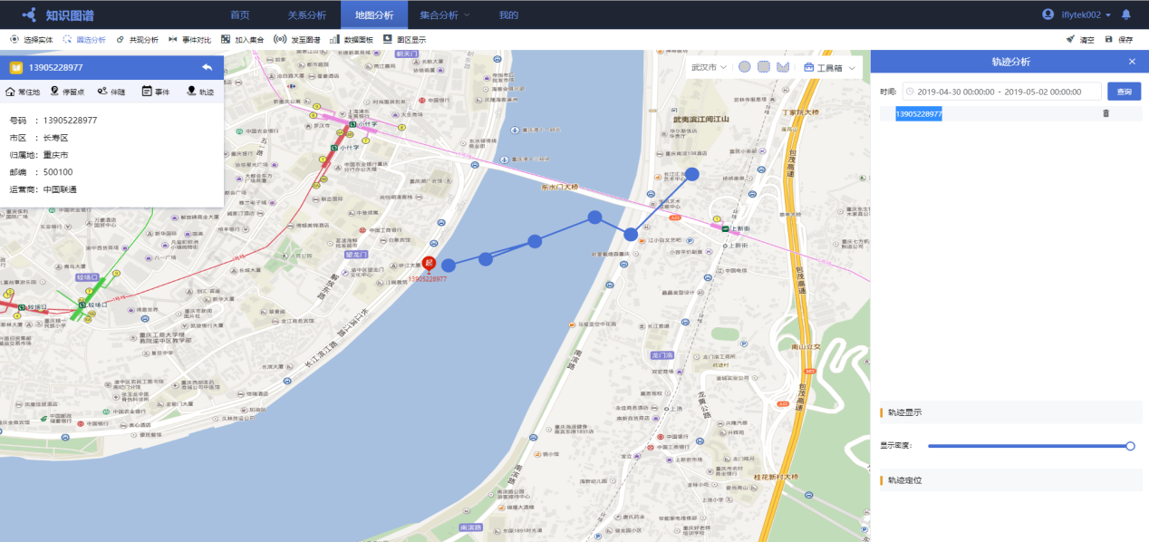

图6-3-2

* 示例3：查询人员在查询时间段内的轨迹数据，由于人员不存在轨迹数据，只有事件数据，结果显示人员在指定时间内的各个事件轨迹，如图6-3-3所示，各个事件坐标点显示事件图标；

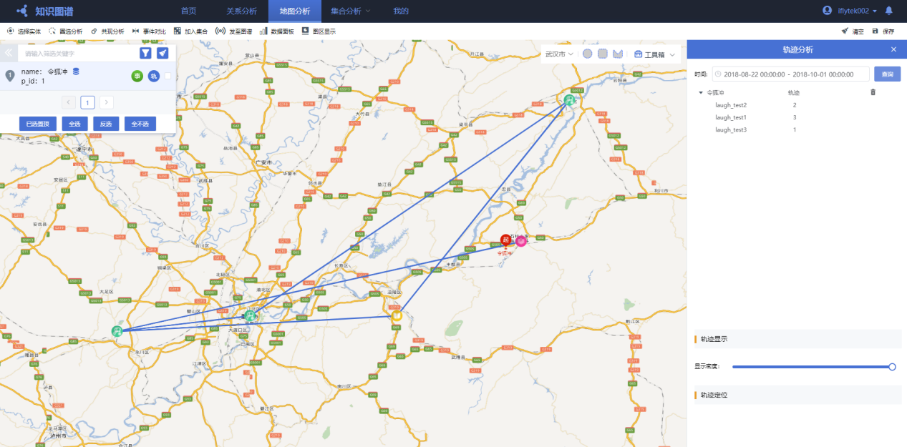

图6-3-3

**6.4 实体停留点分析**

停留点分析常用来分析对象在特定时间段内的停留轨迹，并地图上直观展现。

* 操作入口：地图左侧数据列表中，选择待分析对象，双击进入对象详情显示页面，点击，地图右侧展开停留分析操作页面，如图6-4-1所示；

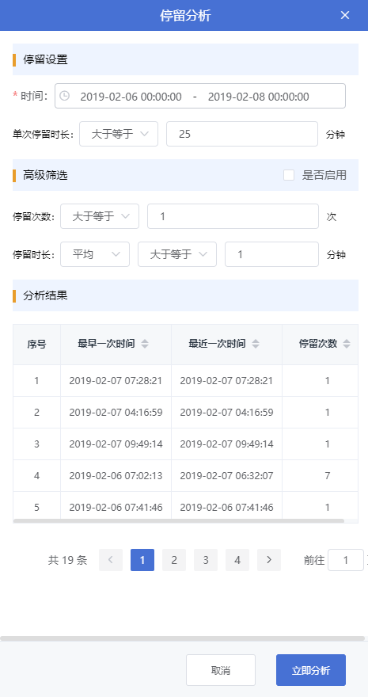

图6-4-1

* 停留设置：1）停留点分析仅支持分析48小时内的轨迹数据；2）支持基于单次停留时长过滤，例如单次停留时长大等于10分钟，单次停留时间在10~20分钟之内；3）支持高级筛选，支持基于停留次数过滤，例如筛选单个停留点停留次数大于等于3的停留点；4）支持高级筛选，支持基于停留时长平均值、总和进行过滤；
* 示例1：查询手机1390****977在2019-02-06 00:00：00到2019-02-08 00:00：00时间段内，单次停留时长大于25分钟的停留点，结果如图6-4-2所示，序号标明各个停留点的出现顺序倒叙排列，分析结果显示各个停留点的最早出现时间和最晚出现时间，以及停留次数；

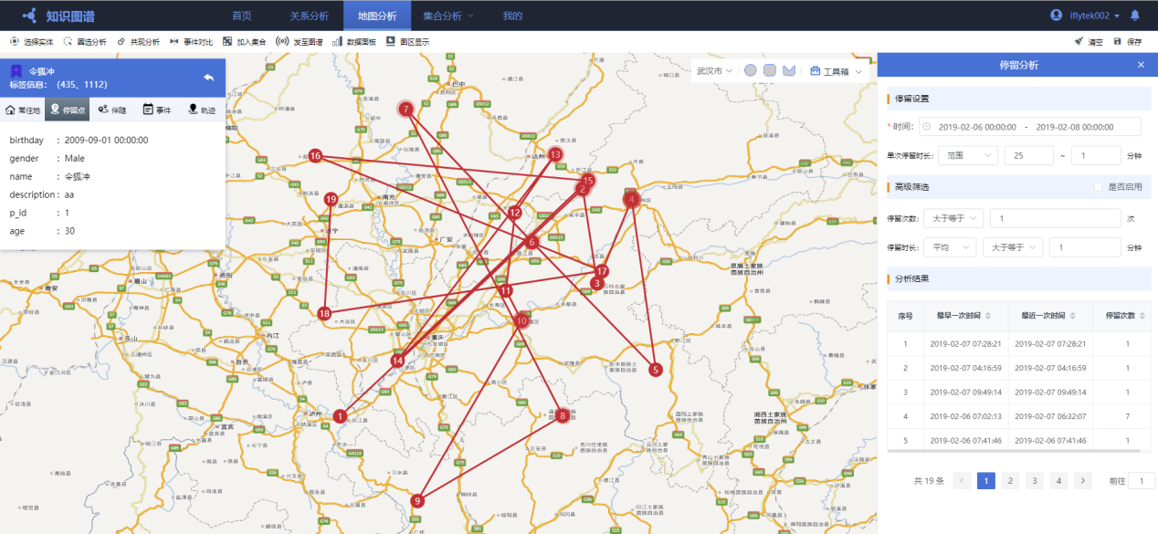

图6-4-2

* 示例2：查询手机1390****977在2019-02-06 00:00：00到2019-02-08 00:00：00时间段内，单次停留时长>=5分钟的停留点，停留次数>=3,结果如图6-4-3所示;

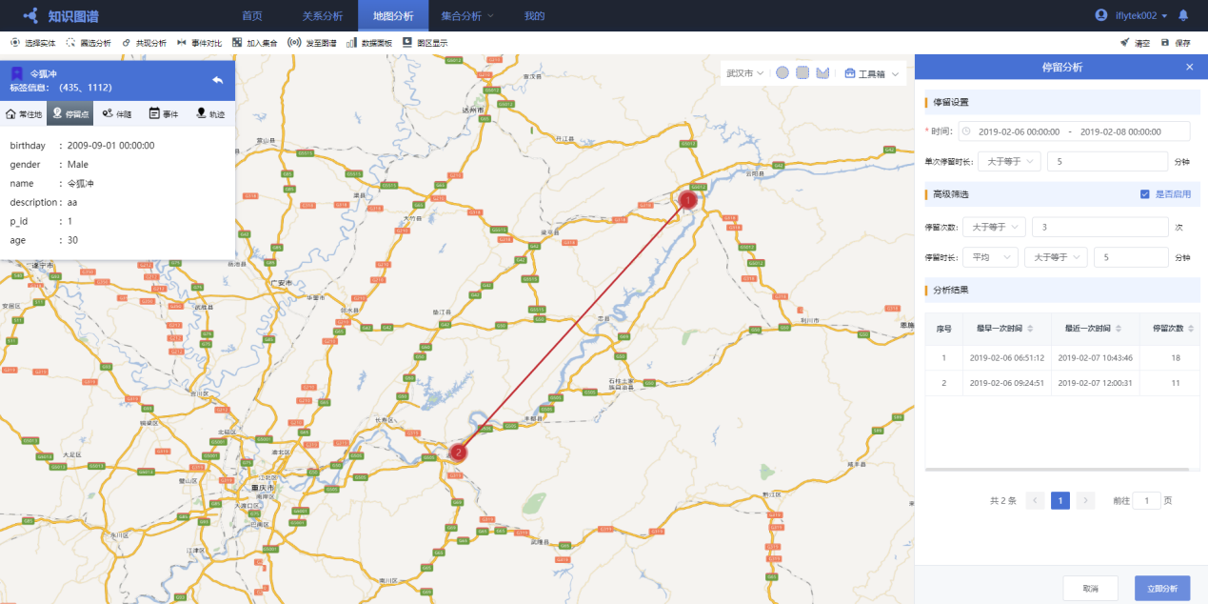

图6-4-3

**6.5 实体事件详情查询**

实体事件查看，是查看单个对象在指定时间范围内所发生的事件，以时间轴方式展现。



图 6-5-1

* 操作入口1：地图左侧数据列表中，选择待分析人员，点击，地图右侧展开事件详情操作页面，如图6-5-1左图所示；
* 操作入口2：地图分析左侧数据列表中，双击待分析人员，进入实体详情页面，点击，地图右侧展开事件详情操作页面，如图6-5-1右图所示；
* 操作步骤：事件详情模块，配置查询时间范围后，点击查询，默认按照日期倒叙展示事件列表；
* 示例1：查询人员在查询时间段内无事件发生，查询后提示“无事件数据”，结果显示为空；
* 示例2：查询人员在查询时间内存在多种事件数据，查询后如图6-5-2左图所示，点击日期顺序后，事件数据重新排序，如图6-5-2右图所示；事件列表中，显示事件开始时间，事件类型和事件描述信息；

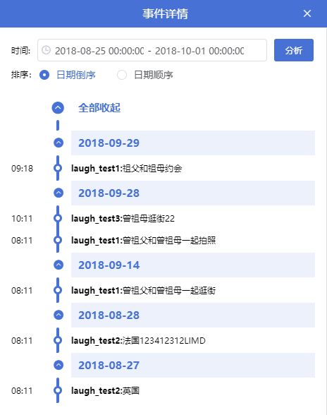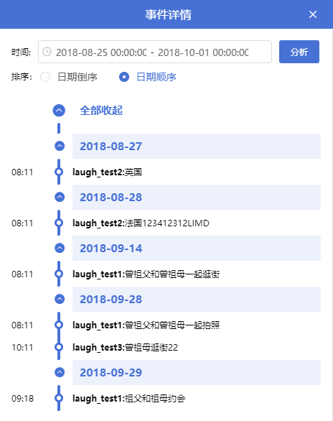

图 6-5-2

**6.6 圈选分析**

用户根据个案的时空范围，查找满足案件特征的人员、号码等嫌疑对象。

* 操作入口：地图顶部工具栏中，选择圈选分析：，地图右侧展开圈选分析操作页面，如图6-6-1所示；
* 时空设置：1）配置时间范围；2）选择分析区域，支持圆形区域、矩形区域和多边形区域，选中的区域边框变成红色，如图6-6-2所示；3）分析模式支持：最早出现和最近出现两种模式，针对同一个对象在分析区域中多次出现仅显示最早/最近出现坐标点；
* 实体筛选：1）支持实体类型筛选；2）支持实体属性过滤；3）支持事件类型筛选；4）支持事件属性字段过滤；
* 示例：设置时间为：2019-08-01 00:00：00到2019-10-01 00:00，选择地图上的圆形区域，默认模式=最早出现，配置实体筛选如图6-6-1所示；地图分析结果如图6-6-2所示，地图上显示图标为实体的事件图标；点击地图上的图标对象，左侧数据列表显示对象详情，如图6-6-3所示；

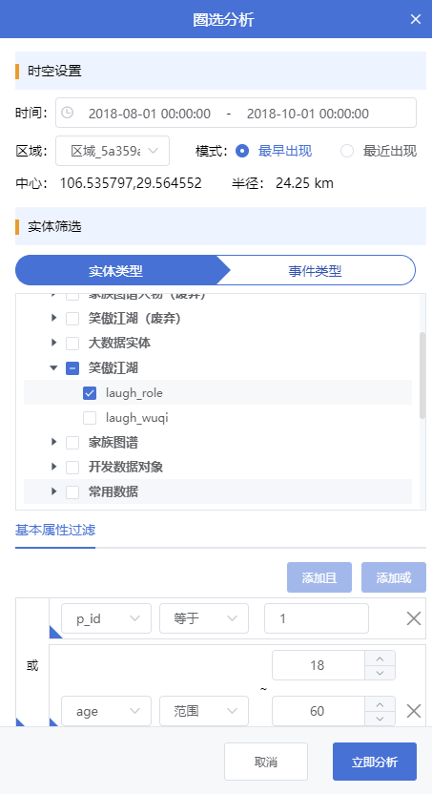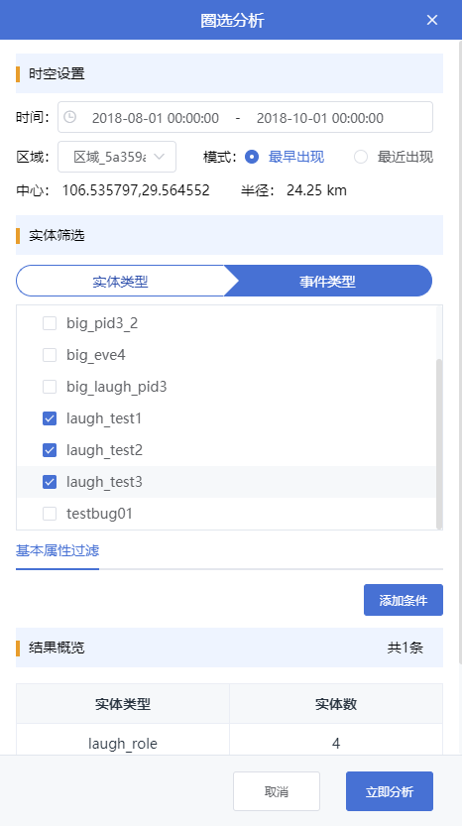

图6-6-1

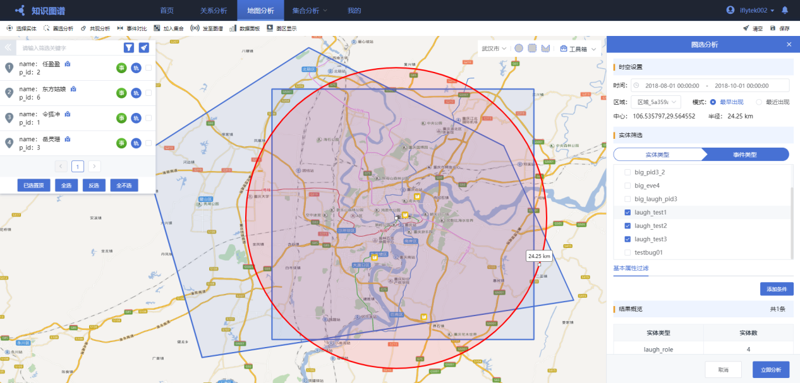

图6-6-2

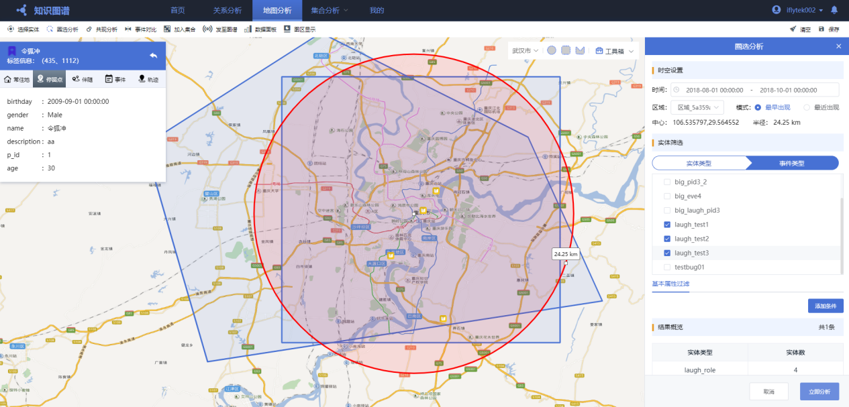

图 6-6-3

**6.7 共现分析**

用户根据串案的时空范围，查找满足同类型案件特征的人员、号码等嫌疑对象。

* 操作入口：地图顶部工具栏中，选择共现分析：，地图右侧展开共现分析操作页面，如图6-7-1所示；
* 时空设置：1）时空设置，共现分析是基于多个区域进行分析，取交集，所以时空配置需要勾选多个区域，分别配置各个区域的时间范围；2）选择分析区域，支持圆形区域、矩形区域和多边形区域，选中的区域边框变成红色，如图6-7-2所示；
* 模式选择：默认为最早出现模式；支持最早出现和最近出现两种模式，针对同一个对象在分析区域中多次出现仅显示最早/最近出现坐标点；
* 区域个数选择：例如勾选了三个区域，需要分析同时出现在所有区域的对象，区域个数=3；例如仅需要出现在任意两个区域的对象，区域个数=2；
* 实体筛选：1）支持实体类型筛选；2）支持实体属性过滤；3）支持事件类型筛选；4）支持事件属性字段过滤；
* 示例：勾选重庆市附近的圆形区域、多边形区域和矩形区域，配置分析条件，如图6-7-1所示，分析结果如图6-7-2所示。

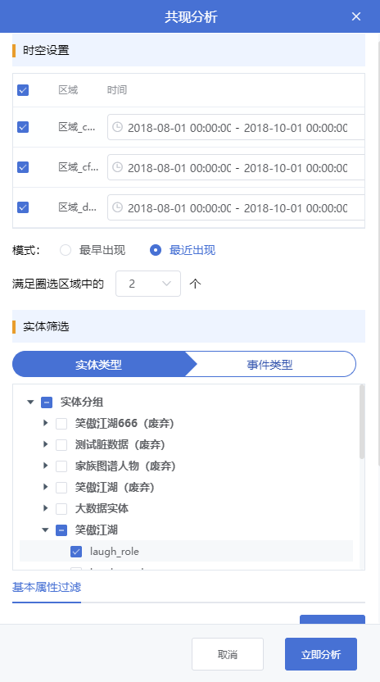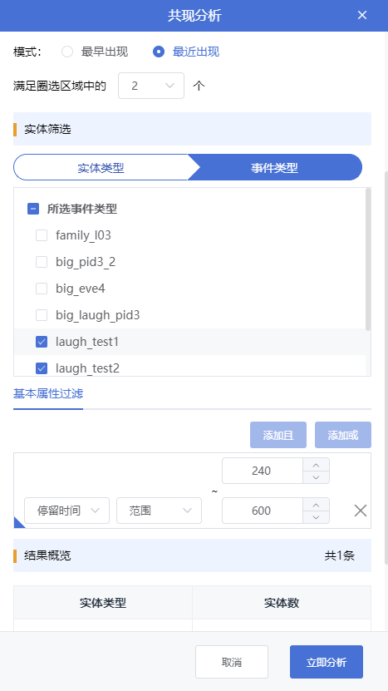

图 6-7-1

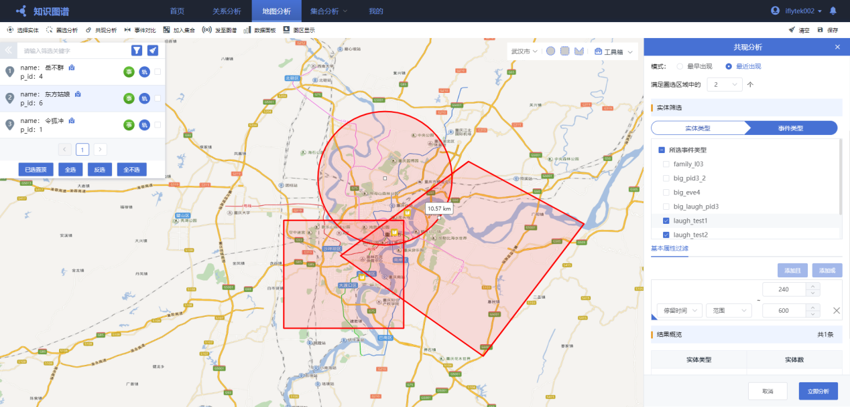

图 6-7-2

**6.8 事件对比**

用户比对多个对象在指定时间范围内的事件行为，确认对象是否存在交叉事件。

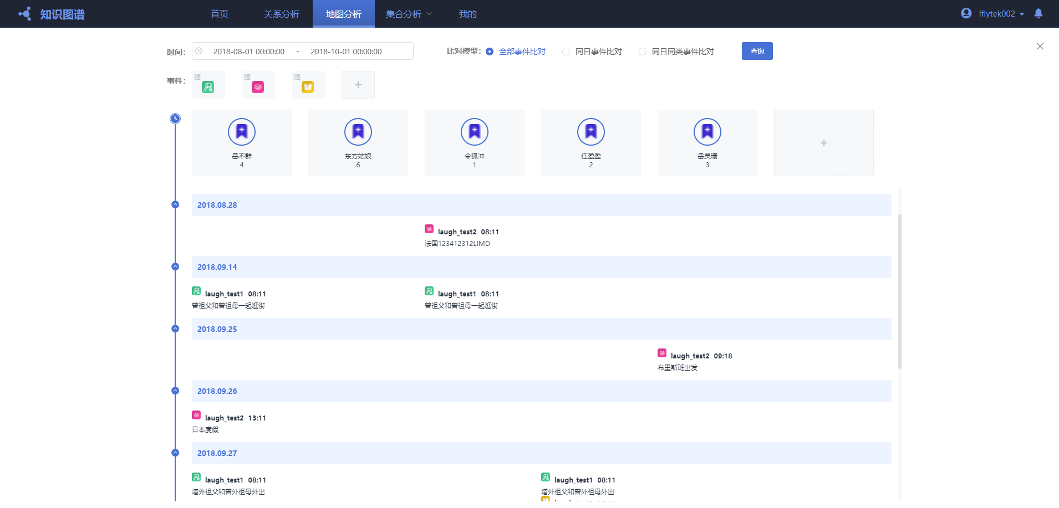

图6-8-1

* 操作入口：地图顶部工具栏中，选择事件对比：，地图展开新的页面显示事件对比页面，如图6-8-1所示；
* 时间配置：时间对比页面，选择分析时间范围；
* 比对模型：默认为全部事件比对；1）全部事件比对，列出查询时间范围内查询用户的查询事件明细；2）同日事件对比，过滤掉单日内仅有单个对象发生事件的日期数据；3）同日同类事件比对，过滤掉单日内同一事件无比对数据（>=2个对象发生同一事件）的日期数据；
* 事件添加：单击事件的，弹框如图6-8-2所示，添加分析事件；事件添加上限为8个；

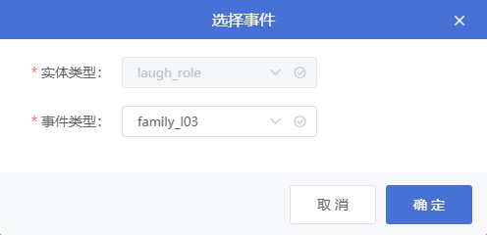

图 6-8-2

* 对象添加：单机对象的，弹框如图6-8-3所示，添加分析对象，选择实体类型后，基于实体主键查找，点击添加对比，添加对象到比较对象列表中；对象添加仅支持添加同一类实体对象，对象个数上限为6个；

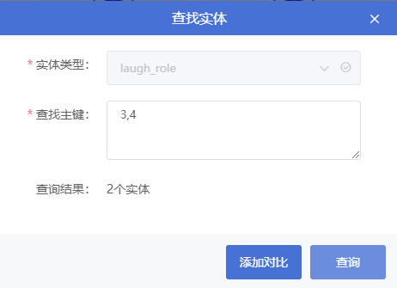

图 6-8-3

* 示例1，配置如图6-8-4所示，进行全部事件比对，显示各个对象的事件明细数据；



图 6-8-4

* 示例2，进行同日同类事件比对，结果如图6-8-5所示，仅保留存在事件对比数据的日期；

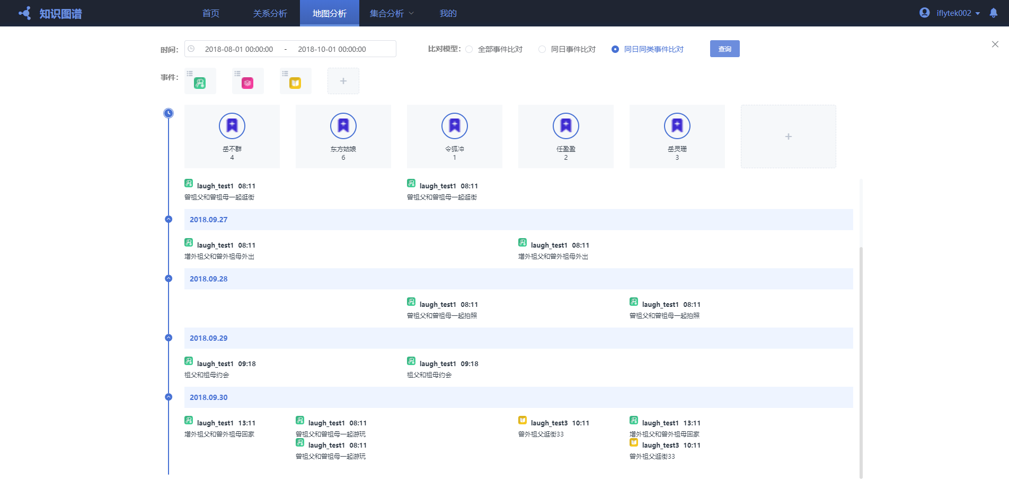

图 6-8-5

* 示例3，地图分析页面，勾选左侧数据列表的分析数据，如图6-8-6所示；然后点击顶部的工具栏-事件对比：，地图展开新的页面显示事件对比页面，默认对象为勾选对象，如图6-8-7所示；

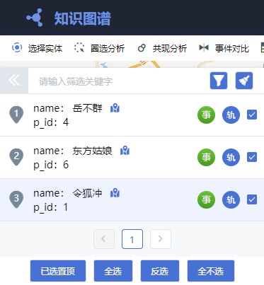

图6-8-6

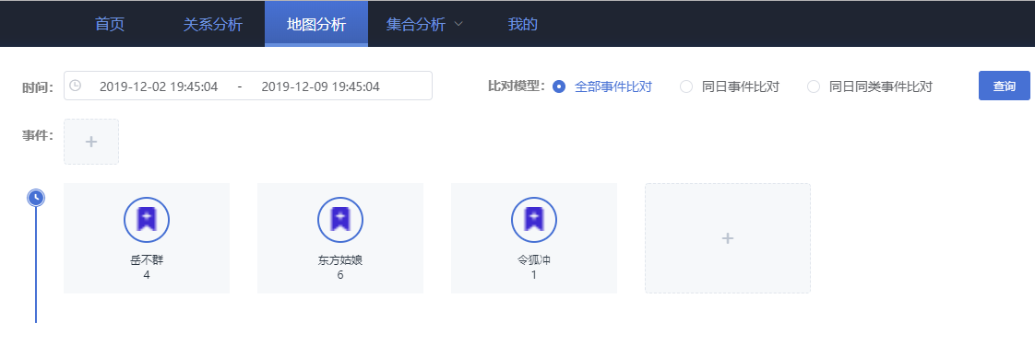

图6-8-7

1. **文件管理**

文件管理，展示用户的个人关系分析和地图分析。

**7.1 文件管理**

* 操作入口：知识图谱顶部操作栏->我的，默认进入“我的文件”，如图7-1-1所示；

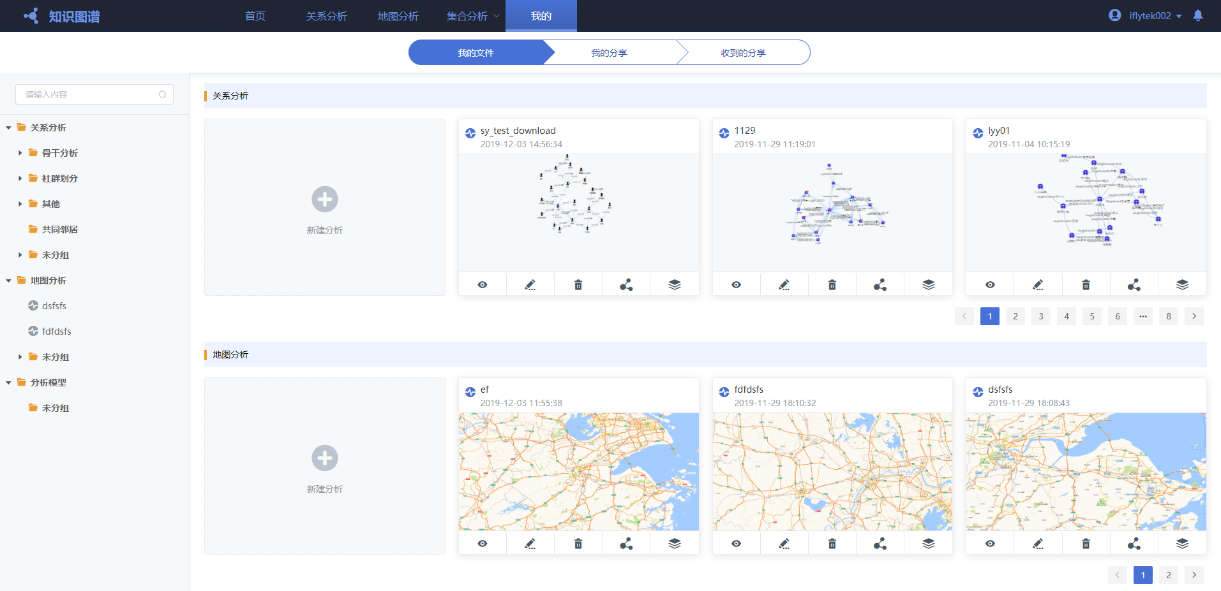

图7-1-1

* 文件目录树管理，支持新建关系分析的文件目录和地图分析的文件目录；支持拖动文件到指定文件夹下；
* 文件排序，右侧的文件预览，默认按照文件保存的最新时间倒叙排列；
* 文件查找，文件管理页面的左侧目录树，支持根据关键字模糊查找文件，例如根据“标签”查找对象文件，如图7-1-2所示；点击目录树上的文件，右侧显示该文件，并显示为框选状态；

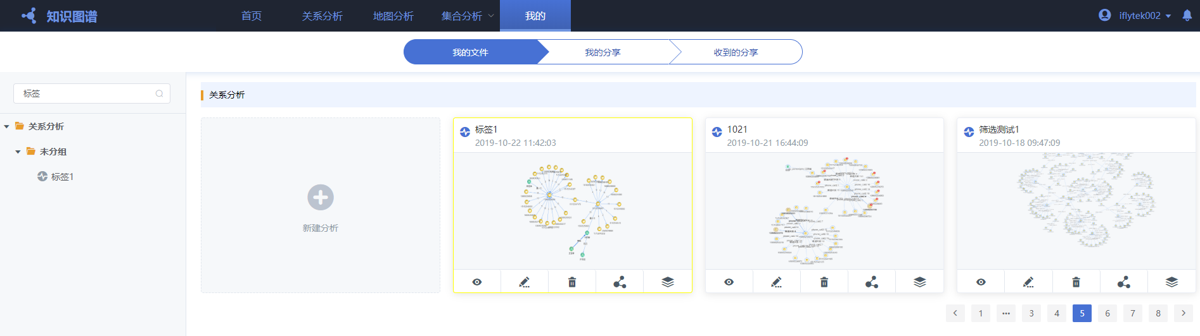

图7-1-2

* 新建分析，点击关系分析的新建分析，跳转关系分析页面，默认为空白画布；点击地图分析的新建分析，跳转地图分析页面；

**7.2 关系分析文件**

关系分析文件，保存入口为关系分析页面顶部操作栏->保存；

* 点击关系分析文件的，查看关系分析文件，不支持编辑操作；
* 点击关系分析文件的，进入编辑模式，编辑模式保存文件后，更新文件成功；
* 关系分析文件显示，查看、编辑关系分析文件时，显示画布上实体的最新配置信息；例如保存文件时，人员“张三”的标签角标为3，再次查看/编辑该文件时，显示人员“张三”当前的标签个数5，而不是3。
* 点击关系分析文件的，删除该文件；已删除的文件不可恢复，请谨慎操作。

**7.3 地图分析文件**

地图分析文件，保存入口为地图分析页面顶部操作栏->保存；

* 说明：地图分析文件仅保存当前地图，不保留分析结果，不建议用户使用地图保存操作；

附录一

已知问题

1. 【关系模型--实体】如果实体已经有导入的数据，无法删除该实体；
2. 【关系模型--关系】如果关系已经有导入的数据，无法删除该关系；
3. 【关系模型--实体/关系】删除成功实体/关系后，实体/关系的索引无法删除；（janusgraph的已知问题）
4. 【关系模型--实体/关系】实体/关系导入数据后，新增实体/关系属性字段，再次导入数据，历史的数据无新增属性字段；
5. 【关系模型--实体轨迹】清空实体轨迹配置后，Elasticsearch中的轨迹数据没有同步删除；
6. 【关系模型--事件信息】删除事件后，Elasticsearch中的事件数据没有同步删除；
7. 【关系模型--数据导入】正在运行的作业，立即停止后，会继续导入缓存中的数据，不会立即停止导入。
8. 【关系模型--数据导入】如果周期任务在在执行调度时间内，不存在执行时间点，周期任务也会执行一次。
9. 【关系模型--数据导入】数据导入任务的耗时为整个任务的耗时，而不是任务中单个对象的导入耗时。
10. 【关系模型--数据导入--第三方平台问题】如果周期任务包含多个对象，禁用后再次解禁作业，只有第一个对象的任务被解禁，其他对象任务状态仍然为禁用；（实际解禁后，对象任务都正常执行了）
11. 【关系模型--数据导入】执行数据导入任务时，如果对象建模信息已经被删除，任务会正常信息，执行结果为失败；
12. 【关系模型--数据导入】导入任务执行部分导入后失败，重新导入时，存在重复导入问题。
13. 【关系分析--网路布局】网络布局的层次布局不合理。
14. 【关系分析--闭环分析】针对无向图闭环分析时，会重复统计环路。

风险：

.1.【关系模型--风险】编辑实体/关系时，新增索引，如果实体/关系已经有大量导入成功的数据，索引新建较慢；

1. 【关系分析--风险】骨干分析/社群划分等关系分析时，用户刷新页面，关系分析仍然继续进行没有暂停，导致资源空耗；